

硕 士 学 位 论 文

基于Q-学习演化博弈模型的区域交通优化方法研究

学 | 生 | 姓 | 名 | 张艺帆
学 |  |  | 号 | 2018312110124
学科(专业学位) 控制科学与工程
研 究 方 向 智能交通管理与控制导 师 张永忠，张尊栋

2021 年 6 月 28 日

Research on regional traffic optimization method based on Q-learning evolutionary game model

By Zhang Yifan

A Dissertation Submitted to
North China University of Technology In partial fulfillment of the requirement For the degree of
Master of Engineering

North China University of Technology JUNE, 2021



基于 Q-学习演化博弈模型的区域交通优化方法研究

摘 要
区域交通优化的目的是通过路口之间的协调配合，均衡路口之间的流量，缓解区域内的交通拥堵。无论是传统的区域协调控制还是结合了强化学习与博弈论的区域交通优化，现有的研究基本都是利用具体的交通参数构建博弈模型或强化学习模型在微观交通仿真层面实现区域交通协调控制，没有将宏观路网结构下的路口之间的冲突与微观的交通信号优化结合。因此，本文构建了交通网络 Q-学习模型和博弈网络 Q-学习模型，将双层模型结合提出了基于 Q-学习演化博弈模型的区域交通协调优化方法，利用博弈网络中个体的博弈策略指导实际路网中路口的信号策略选择，从而实现宏观路网演化博弈与微观路口信号优化的结合。
本文的主要研究工作如下：
首先，本文利用演化博弈理论分析了路口之间的冲突问题，建立了路口演化博弈模型。考虑从全局的角度对区域或者路口进行优化，定义了基于介数的路口全局属性，将路口的全局属性引入路口的异构学习能力中，依托区域交通路网结构，从宏观上分析了路口作为演化博弈中的个体其学习能力对区域内路口之间合作行为的影响。
其次，针对路口在博弈过程中无法获取相邻路口收益和博弈策略的问题，提出了基于 Q-学习的路口演化博弈模型。采用 Q-学习的三种决策机制作为演化博弈中路口博弈策略的选择机制，针对不同的复杂网络类型，不同的博弈模型参数和不同的强化学习参数进行实验，量化分析了不同的博弈策略选择机制对网络合作水平的影响。
最后，建立实际交通网络 Q-学习模型，与博弈网络中的路口 Q-学习演化博弈模型结合，提出了基于 Q-学习演化博弈模型的区域交通信号优化算法。基于 SUMO-Python 搭建了交通交互仿真平台，利用不同算法对路网的信号优化策略进行训练，得到实时信号优化模型。仿真实验表明，与传统强化学习控制和定时控制对比，该算法提高了路网的平均速度，缓解了区域内的交通拥堵。

关键词：演化博弈，强化学习，网络合作，交通优化

Research on regional traffic optimization method based on Q-learning evolutionary game model

Abstract

The purpose of regional traffic optimization is to balance the flow between intersections and alleviate traffic congestion in the region through coordination between intersections. Whether it is traditional regional coordinated control or regional traffic optimization that combines reinforcement learning and game theory, existing research basically uses specific traffic parameters to build game models or reinforcement learning models to achieve regional traffic coordinated control at the microscopic traffic simulation level. The existing problem is that the intersection conflict under the macroscopic road network structure is not combined with the microscopic traffic signal optimization. Therefore, this paper constructs the transportation network Q-learning model and the game network Q-learning model, and combines the two-layer model to propose a regional traffic coordination optimization method based on the Q-learning evolutionary game model. This method uses individual game strategies in the game network to guide the selection of signal strategies for intersections in the actual road network, thereby realizing the combination of macroscopic road network evolutionary game and microscopic intersection signal optimization.
This paper has mainly achieved the following work:
First, this paper uses evolutionary game theory to analyze intersection conflicts and establishes an evolutionary game model of the prisoner’s dilemma at intersections. Consider optimizing the area or intersection from a global perspective, define the global attributes of the intersection based on the betweenness, and introduce the global attributes of the intersection into the heterogeneous learning ability of the intersection. Relying on the regional traffic network structure, this paper analyzes the impact of the learning ability of intersections as individuals in the evolutionary game on the cooperative behavior of intersections in the region from a macro perspective.
Secondly, aiming at the problem that the income of adjacent intersections and the

game strategy cannot be obtained at the intersection in the game process, this paper proposes the intersection evolution game model based on Q-learning. Three decision-making mechanisms of Q-learning are used as the selection mechanism of the intersection game strategy in the evolutionary game. Experiments are carried out for different complex network types, game model parameters and reinforcement learning parameters, and the changes in the level of network cooperation under different conditions are quantitatively analyzed.
Finally, this paper establishes the Q-learning model of the actual traffic network, and combines it with the research of the intersection Q-learning evolutionary game in the game network, and proposes a regional traffic signal optimization algorithm based on the Q-learning evolutionary game model. Based on SUMO-Python, a Q-learning evolutionary game traffic interactive simulation platform is built, and different algorithms are used to train the signal control strategy of the road network to obtain a real-time signal optimization model. Simulation experiments show that, compared with traditional reinforcement learning control and timing control, the algorithm improves the average speed of the road network and relieves traffic congestion in the area.

Key words: evolutionary game，reinforcement learning，network cooperation， traffic optimization

目 录

摘 要 I
Abstract II
目录 IV
第一章 绪论 1
  - 研究背景与意义 1
  - 国内外研究现状 1
    - 传统区域交通优化方法 2
    - 博弈论与强化学习在区域交通信号优化中的应用 2
    - 研究现状总结 4
  - 研究内容 4
  - 技术路线 5
第二章 基于演化博弈的路口学习能力研究 7
  - 博弈论 7
  - 路口演化博弈模型 9
    - 路口冲突问题分析 9
    - 路口博弈模型 10
    - 基于路口全局属性的异构学习能力定义 11
  - 仿真实验及结果分析 12
    - 实验数据 12
    - 仿真实验与结果 13
    - 结果分析 16
  - 小结 19
第三章 基于 Q-学习的路口博弈策略选择机制研究 21
  - Q-学习 22
    - 马尔可夫决策问题 22
    - Q-学习算法基本原理 22
    - 多智能体 Q-学习 23
  - 博弈网络的 Q-学习演化博弈模型 26
    - 囚徒困境演化博弈模型 26
    - Q-学习规则 26
  - 三种 Q-学习决策机制对比分析 27
    - Epsilon-greedy 决策机制 27
    - Boltzmann 决策机制 28
    - Epsilon-Max-plus 决策机制 28
  - 仿真实验及结果分析 29
    - 实验结果 30
    - 结果分析 31
  - 小结 38
第四章 基于 Q-学习演化博弈模型的区域交通优化平台 39
  - 区域交通优化中的 Q-学习参数定义 39
    - 环境状态 40
    - 动作定义 41
    - 奖励函数 41
    - 动作选择方式 42
  - 区域路网与博弈网络结合的 Q-学习演化博弈模型 42
    - 交通网络 Q-学习模型 42
    - 博弈网络 Q-学习模型 44
    - 信号优化算法 45
  - 区域交通协调优化平台模块设置 47
    - SUMO 仿真环境设置 48
    - 博弈网络模块参数设置 50
    - 交通网络模块参数设置 50
  - 仿真实验及结果分析 51
    - 平均速度结果对比 51
    - 平均占有率结果对比 53
  - 小结 55
第五章 总结与展望 57
  - 总结 57
  - 展望 57
参考文献 59
在学期间的研究成果 65
致 谢 66

第一章 绪论

研究背景与意义
城市交通拥堵日益严重，区域作为整体在宏观上有特殊的网络拓扑性质，区域内的路口作为个体在微观上实现交通控制，为实现整体区域的交通顺畅必须在宏观和微观上同时进行交通优化。现有的在宏观交通路网方面的研究，大多是基于复杂网络理论分析道路网络上的交通流特性，通过复杂网络的拓扑性质例如节点度、节点介数和节点聚类系数等属性对交通网络的可靠性或者效率进行评价，从而根据判断指标进一步优化网络结构。复杂网络与微观交通控制结合的点也集中在利用复杂网络理论找出关键节点，通过对关键节点或子区的控制实现对交通网络控制的优化。不管是哪种方法，在宏观路网上的研究，最终应用于微观交通控制时，只是根据分析结果提供指导，并没有实现与信号控制过程的实时结合。
城市区域路网结构的复杂性、路口局部控制方案最优的自私性等特点，导致交通区域内路口的合作与冲突行为在不同的区域路网结构中长期存在。博弈论为解决路口之间的冲突问题提供了理论框架。无论是传统的区域协调控制还是结合了强化学习与博弈论的区域交通优化，现有的研究基本都是利用具体的交通参数构建博弈模型或 Q-学习模型在微观交通仿真层面实现区域交通协调控制，没有将宏观路网结构下的路口之间的冲突与微观的交通信号优化结合。如何利用复杂网络上的演化博弈描述区域路网内路口的合作与冲突行为及群体合作行为的涌现，如何将宏观路网的演化博弈过程与微观信号优化结合，是进一步研究的方向。
本文从多学科交叉的方向出发，融合了复杂网络演化博弈、强化学习和区域 交通信号优化等方面的研究成果，对复杂网络上的演化博弈动力学及强化学习算 法在演化博弈中的应用进行研究。利用演化博弈理论研究自私路口的学习能力是 如何对合作行为产生影响的，以及路口是如何利用强化学习进行决策来满足自身 利益的。在此基础上利用演化博弈的思想来分析路口的冲突问题并对区域内交通 网络建立博弈模型，结合前沿的强化学习控制，从方法上对区域协调控制的信号 优化问题进行研究。通过宏观路网结构下的路口博弈与微观交通信号控制的结合，实现区域交通的协调优化。

国内外研究现状
区域交通协调优化控制是缓解城市道路交通拥堵的重要方法。在实现区域交

通优化的过程中，多路口之间的协调优化算法成为主要的研究方向。本章主要从两方面对国内外研究现状进行了总结：区域交通优化控制研究现状及演化博弈与强化学习在区域交通优化的应用。

传统区域交通优化方法
宋现敏等人^{[1]}利用复杂网络理论对区域内的交通网络建模，并将控制区域划 分为子区，分子区进行控制。Chuo 等人^{[2]}使用概率和统计模型开发了多路口交 通系统，提出了增强型粒子群优化算法，该算法将非拥堵方向的平均等待时间延 长，该情况下拥堵路口的平均排队长度减少。Zhang 等人^{[3]}提出基于离散控制理 论设计了一种抑制交通拥堵的延迟反馈控制器，此模型可以更详细地描述交通流 系统的动态特性，减少交通拥堵。Katwijk 等人^{[4]}提出了将网络中所有路口联合 在一起的多智能体协调交通控制程序，通过该程序可以防止路口之间的相互影响，实现交通控制仪器之间的协调。Tan 等人^{[5]}使用分散遗传算法在过饱和条件下最 大限度地减少交通网络的平均延迟。Zhang 等人^{[6]}以交通路网平均车辆运行时间 最短为目标，通过对城市路网进行分析，建立了带有变体的自适应惯性权重策略 改进的粒子群优化算法，得到区域内各路口交通信号的协调配时方案，所提出的 方法在该区域内减少了路网所有路口的平均延迟时间。徐建闽等人^{[7]}以区域平均 延误最小和总输出流量最大为优化目标，构造了双层模型并得到了最优控制方案。 Xu 等人^{[8]}提出了一种基于多智能体的方法来优化城市交通网络信号控制，开发 了一种基于在线代理的信号协调方案，所提出的方法可以有效避免网络过饱和，从而减少平均行驶延迟并提高平均车速。Nakanishi 等人^{[9]}根据交通密度提出一种 最优的交通信号控制方案，在考虑实际交通情况的情况下实现交通网络拥堵的缓 解。Jamshidnejad 等人^{[10]}提出了一种用于控制城市网络交通信号的模糊多代理系 统，将大规模交通系统划分为子区域，并为每个子区域考虑使用模糊控制器的代 理，此系统减少了车辆的平均延迟时间。Shinde[11]针对现代城市红绿灯控制的现 状和管理问题，提出一种经济实用的自适应红绿灯控制系统。车辆根据交通流情 况通过，以提高运输路径的使用效率。Xiao 等人^{[12]}提出了一种基于车载自组网 的多智能体交通信号控制系统。通过基于 Visual Studio 的 Vissim 二次开发，仿 真结果证明了所提出的信号时序策略的有效性。Jiang 等人^{[13]}将进化规划算法优 化 BP 神经网络应用于交通信号灯控制，根据十字路口的历史交通流量数据预测 下一个节点的交通流量数据，然后通过预测的交通流量数据重新调整交通信号灯 频率，改善交通拥堵等交通问题。

博弈论与强化学习在区域交通信号优化中的应用
Zhao 等人^{[14]}提出了一种基于协调博弈和帕累托效率的算法，仿真结果表明，

该算法在平均排队长度、平均总延误和平均旅行时间方面比韦氏定时计划和驱动控制算法更有效。Elhenawy 等人^{[15]}提出了一种基于博弈论的无控制路口自适应巡航系统，使车辆的运行更加顺畅。林赐云等人^{[16]}提出一种基于博弈论的多路口控制方案，交叉口内车辆的平均速度更高，但是此算法由于是随机选取博弈路口，因此会造成部分交叉口的拥堵。Guo 等人^{[17]}提出了一种博弈论框架下的智能交通信号控制模型。该模型采用博弈论方法对不同交通信号控制策略进行评估，寻找到最优配时方案缓解交通拥堵。杜荣华、李振龙等^{[18-19]}利用博弈论中的纳什均衡原理建立了多路口之间的协调模型。Wu 等人^{[20]}提出了 longest-queue-first 算法用于单路口信号控制。Alvarez 等人^{[21]}将路口之间的博弈看作非合作博弈，以最小化排队长度为目标，利用 MDP 对路口进行建模。Shahaboddin[22]采用二人非零和型博弈模型来进行路口间的信号协调控制。魏武等人^{[23]}通过采用遗传再励学习实现路口的局部优化，利用博弈论实现全局优化的区域协调控制。
利用 Q-学习算法优化交通信号并不是一个全新的研究方向。Hatri 等人^{[24]}提出了一种基于智能多目标粒子群优化方法的新型多目标交通灯控制系统，通过一种多目标Q-学习方法授予了为群的每个代理选择合适的 MOPSO 参数的能力，仿真结果证明了所提出系统的效率。Prabuchandran 等人^{[25]}提出了一种相序协调控制方法。将路网中的每个路口视为一个独立的智能体，单个智能体接收相邻智能体的数据信息后，使用 Q-学习和贪心算法对自身路口的信号相序优化调节，实现智能体间的相互协调，从而对整个路网进行控制。Li 等人^{[26]}提出了一种用于区域交通控制的深度强化学习算法。该方法利用深度学习来降低路网生成的海量交通流数据的维数，并通过强化学习来生成最优信号控制策略。基于 VISSIM-PYTHON 平台的仿真实验表明，该方法在交通条件快速变化的情况下，显著降低路网的车辆平均延误时间。Arel 等人^{[27]}介绍了多代理系统和强化学习框架的新用途，利用 Q-学习算法进行交通策略控制以最小化平均延迟为目标，该算法已被证明可以保证稳定性和公平性，并通过提供本地流量统计信息与中心代理协作。Vidhate 等人^{[28]}提出了基于强化学习算法的交通控制模型用于通过正确定义真实交通场景的实时参数来获得精细的计时规则。该模型扩展了车辆的交通值，包括延迟时间、停在信号灯处的车辆数量以及新到达的车辆，以学习和设置最佳动作。实验结果说明了交通控制的重大改进，证明了投影模型能够实现实时动态交通控制。Wiering^{[29]}采用 Q-学习进行具体信号控制，以优化车辆的等待时间为目标。Abdulhai[30]将 Q-学习应用于单个路口的控制，以最小化运行时间为标准。李英、承向军等^{[31-32]}取不同的 Q-学习函数作为更新函数，对单路口进行控制，经过仿真验证此方法比定时控制等方法好。陈阳舟^{[33]}提出了一种将智能体算法与 Q-学习算法结合的奖惩函数，用于路口的交通控制。卢守峰^{[34]}以最小

化车辆的延误时间为目标函数设计了 Q-学习控制算法，在此基础上进行了仿真实验并证明了算法的适用性。何兆成^{[35]}等设计了 Q-学习奖惩信号控制方法实现了路口在线学习。
有学者将强化学习和博弈论相结合进行自适应交通信号控制研究^{[36-37]}。马寿峰^{[38]}将博弈论与强化学习相结合，实现了两个路口之间的控制协调；赵晓华等^{[39]}采用演化博弈理论建立路口之间的博弈模型，通过 Q-学习算法得到博弈均衡解即每个路口的协调控制策。Shahaboddin^{[40]}与神经网络结合设计 Q-学习算法，通过此算法能够实现交通信号控制行为的在线学习，利用博弈论来进行路口间的信号协调控制。

研究现状总结
通过对国内外研究现状的总结与分析，本文得到如下结论：
      - 传统的区域交通优化采用的区域协调控制方法，基本都是根据已有的交通流数据，利用不同的交通量构造交通优化模型，通过不同的算法或多种算法的结合求解模型，来实现区域交通的优化。然而实际交通状态的影响因素众多，对交通系统精准建模困难，无法实现最优的控制效果。
      - 把强化学习引入到交通决策过程中，解决了交通系统建模困难的问题。现有的强化学习在交通信号优化中的应用，大多针对单点交叉口的信号优化，对区域交通优化中的多路口协调控制也是通过对每个路口的信号优化来实现整体最优，并没考虑到路口之间的冲突问题。
      - 基于博弈论研究区域交通优化中的路口冲突问题，目前大多数研究是选择具体的车辆、车道或交叉口作为博弈参与者，利用不同的交通参数构造不同的博弈收益矩阵，通过寻找纳什均衡下的路口最优博弈策略，实现区域交通优化。
      - 无论是传统的区域协调控制还是结合了强化学习与博弈论的区域交通优化，现有的方法基本都是利用具体的交通参数在微观交通仿真层面实现区域交通协调控制，没有将宏观的区域交通路网结构与微观的交通信号优化结合。因此，本文利用强化学习实现实际交通路口的信号优化，构建路口演化博弈模型，依托宏观区域交通路网结构，构建平行博弈网络，通过平行博弈网络中个体的博弈策略指导实际路网路口从信号策略选择，对宏观路网与微观路口结合的区域交通优化方法做了初步的尝试。

研究内容
本文从实现区域交通优化的角度出发，研究了基于演化博弈和强化学习的区

域交通优化方法。具体章节安排如下：
第一章 绪论。介绍研究背景和意义，并阐述了国内外关于区域交通优化及强化学习和博弈论在区域交通优化领域的应用研究现状，对研究现状进行总结。
第二章 基于演化博弈的路口学习能力研究。针对在区域控制中需要从全局的角度对路口进行优化控制的问题，本章考虑到个体的全局属性在此基础上提出了基于个体全局属性的个体学习能力并建立了演化博弈模型，利用囚徒困境
（PDG）模型来描述路口之间的博弈行为。城市区域交通路网是一类典型的复杂网络，本章构造了四种不同类型的复杂网络数据进行模型的验证和分析。
第三章 基于 Q-学习的路口决策机制研究。复杂动态的交通路口建模困难，导致无法为路口的信号动作优化选择提供精准的判断依据，本章提出了基于 Q-学习的个体决策机制模型，同时对 Q-学习算法不同的决策机制进行了详细的描述，针对不同的决策机制和强化参数，进行了仿真实验，还将基于 Q-学习的演化博弈和传统的囚徒困境演化博弈进行了对比分析。
第四章 基于 Q-学习博弈模型的区域交通控制优化方法研究。本章首先总结了可以用来表示 Q-学习各个要素的交通参数集合。根据强化学习建立交通网络强化学习模型，以第二章和第三章为基础，利用复杂网络理论建立交通网络和平行博弈网络。通过平行的强化学习博弈网络指导实际交通网络控制。采用 SUMO进行仿真实验并与定时控制和传统强化学习对比分析，最终实现对交通区域内多路口的协调控制。
第五章 总结与展望。本章对全文的主要研究内容进行了总结，对进一步的工作进行了展望。

技术路线
本文的技术路线如下：

研究背景
路口Q-学习
参数定义
基于双模型的交通交互仿真实验平台
交通流数据
Sumo
Python
优化效果分析
算法性能对比分析
复杂网络
模型
实际交通仿真
网络
（微观）路口信号控制优化
收敛速度分析
（宏观）路网合作水平分析
演化网络博弈理论
区域交通优化
基于Q-学习演化博弈模型的区域交通信号优化算法
交通网络Q-学习模型
博弈网络Q-学习模型
“囚徒困境”
模型
Epsilon-greedy、
Boltzmann、
UCB等
Q-学习动作
选择机制
问题分析

基础理论与算法

模型设计与算法实现

性能分析

平台搭建

图 1-1 技术路线

第二章 基于演化博弈的路口学习能力研究
区域协调控制会引起路口之间的冲突与合作行为，本章利用博弈论的相关知识对区域协调控制引起的路口冲突问题进行分析，使各个路口之间合作协调。区域路网上路口之间的合作水平越高，协作能力越高，区域交通信号控制的效果越优。城市区域路网结构复杂、功能复杂，是一类典型的复杂网络。城市道路对应网络中的边，路口对应网络中的节点，不同的道路结构对应不同的复杂网络类型。本章以网络合作水平为指标对影响网络合作水平的因素进行了分析，利用演化博弈理论研究了个体（即路口）的学习能力是如何对群体（即区域全部路口）的合作行为产生影响的。
个体异质性对网络合作水平的影响已得到广泛研究，尽管许多理论研究发现，个体异构学习能力会影响合作水平，但对复杂网络中的个体学习能力的研究仍然 很少。当前，用来表示个体学习能力的方法是基于节点度中心性的表示方法，此 方法忽略了节点的全局中心性。实际上，个体的学习能力不仅受到其一阶邻居的 影响，而且还受到较高阶邻居甚至整个网络的影响。个体之间的联系不仅限于本 地，个体的学习能力也受到全局信息的影响。
在区域交通信号控制中由于路口与路口之间都是相互连接相互影响的，单个路口的控制方案会对其他路口的交通状态产生影响，因此要从全局的角度对区域或者路口进行优化，即需要考虑路口在整个区域中的全局属性。基于上述问题，本章提出了一种用与节点介数有关的因子𝜃_{𝑥}来描述路口的全局属性的方法，并引入路口的异构学习能力中，在规则网络，小世界网络，随机网络和无标度网络上，研究了囚徒困境模型下学习能力的异质性对合作演化的影响。
本章的目标是解决以下问题：如何建立路口囚徒困境博弈模型？引入路口的学习能力对区域内路口之间合作行为的出现和演化有何影响？不同路网结构上的合作水平是否有差异？

博弈论
博弈论为研究区域控制引起的路口冲突问题提供了理论框架，本节介绍博弈论的相关知识。
博弈论的发展经历了经典博弈论、演化博弈论和网络演化博弈论三个阶段。经典博弈论要求参与者的行为是绝对理性的，除此之外，经典博弈论认为参与者的绝对理性思维是所有参与者的共识。经典博弈论主要是研究博弈最终达到的博

弈均衡问题，经典博弈论认为参与者经过一次博弈进行最优决策就能达到博弈均衡状态。演化博弈论认为所有参与者都不具有绝对的理性，演化博弈理论主要研究博弈过程中的策略选择问题。所有参与者在演化博弈过程中都不会一次得到纳什均衡，而是在博弈的过程中逐渐调整策略，最终达到均衡状态。上述讨论的演化博弈理论中通常假设种群中的个体是以随机均匀的方式混合的。然而，在现实生活中个体之间的联系并非是随即均匀的。而演化博弈就可以在网络在进行，这被称为网络演化博弈。网络演化博弈理论是参与者在某一网络模型下，选择一种博弈模型，固定一种策略选择方式进行博弈网络演化博弈包含博弈模型、网络结构和演化规则这三个要素。
假设个体是有限理性的演化博弈理论已经成功地从各种角度解释了合作的 演化^{[41]}。在规则网络上，Perc 等人^{[42]}研究了随机收益分布的不同分布对空间 PDG 合作演化的影响。Santos 等人^{[43]}比较了囚徒困境在 WS 小世界网络和随机网络上 合作行为的差异。Fu 等人^{[44]}基于 NW 小世界网络模型研究发现适当的度异质性 可以有提高网络的合作水平。Santos 等人^{[45]}首先研究了无标度网络上合作的发展，发现 BA 无标度网络可以大大提高网络合作水平。Lima 和 Tarik[46]研究了基于个 体的 ER 图上合作演化的模型。
除了网络结构外，许多其他机制也对合作行为和演化动力学产生影响^{[47-50]}。杨和陈^{[51]}发现惩罚是维持自私个体之间合作的有效途径。王和李^{[52]}将社会影响的概念引入模型中，以使合作者和背叛者在演化上是稳定的。秦和陈^{[53]}发现引入邻居多样性能够促进社会困境中的合作行为的涌现。在现实世界中，生物个体和人类都表现出丰富的多样性或异质性，例如学习异质性的个体学习^{[54]}，收入矩阵中的异质性^{[55]}，度的异质性^{[56]}，依此类推。林和杨^{[57]}提出了一种意见动力学模型来研究个体的异质影响对全球共识的影响。在复杂网络上的演化博弈模型研究发现，引入个体的异质性能够促进合作行为的出现和并维持较高的合作水平，以研究囚徒困境^{[58]}和公共物品博弈^{[59]}中的合作行为。姜等人^{[60]}发现在传统的演化博弈中适当的调节收益矩阵的不均匀性能够提高网络的合作水平。
本文选择囚徒困境模型，对不同的网络结构和演化规则进行了研究。
囚徒困境模型是一个经典的非合作博弈模型，描述了两个囚徒的被抓后的博弈选择问题。下面给出这个博弈中个体的收益矩阵：

 | 表 3-1 | 囚徒困境收益矩阵
 | 合作 | 背叛
合作 | -1 | -10
背叛 | 0 | -8

囚徒困境模型值得思考的地方是，在实际情况下，非合作博弈所产生的集体理性缺失往往造成效率低下。

路口演化博弈模型

路口冲突问题分析
基于非合作博弈的、完全依靠单个路口理性的行为是引起区域协调控制中路口冲突问题的重要原因。路口作为主体在进行信号优化策略选择时是从单个路口角度出发，每个路口在控制策略选择上都考虑了此路口收益的最大化，即在车流量、车辆平均速度、平均延误等方面选择了单个路口的最优的方案。然而，区域交通协调控制中包含的路口的数量众多，当决策主体也就是路口数量增多，则单个路口的局部最优控制方案的累加并不是全局最优目标。
为实现全局最优目标，多个路口之间实际存在一个博弈关系，即不同路口作为行为主体之间的动态博弈。例如当前路口由于车流量输入较大导致出现拥堵由此导致当前路口获得的收益较低，而相邻路口车辆较少则相邻路口的收益较高，此时，若此路口下一步的动作选择是与相邻路口合作，则有两种情况发生：若邻居路口采取合作，此路口的拥堵减少收益增加，相邻路口的车辆增多收益降低；若相邻路口采取背叛即不合作，此路口的收益降低，相邻路口的收益增加；在此种情况下相邻路口获得收益最高的策略就是背叛即不合作。
在路口博弈中，路口的理性选择即全部采取不合作行为往往不是最优的，个体理性与集体理性存在明显的差异，而囚徒困境正好描述了这种个体最优选择与群体最优选择之间的关系。本章利用囚徒困境（PDG）模型来描述相邻路口之间的博弈行为。在 PDG 中，两个路口作为博弈参与者同时选择合作还是背叛。
区域交通网络具有动态复杂的特性，本章将交通网络路口与道路之间的联系抽象表达成一个复杂网络，路口是复杂网络中的节点，连接路口之间的道路构成节点之间的连边，与此路口相邻的其他路口成为此路口的邻居。
区域内的每个路口在每次博弈中只能产生一种策略。在路口进行策略的选择时，相邻路口的策略会对该路口的策略选择产生一定程度的影响，具体表现为：路口在交通网络中随机选择一个相邻路口作为邻居，然后根据邻居的收益计算下一策略选择概率。如果邻居的收益大于此路口的收益，则此路口选择邻居策略的概率就会增加，反之，如果当前此路口的收益大于邻居的收益，则下一轮选择自身策略的概率就会增加。
路口的策略选择主要依据一个博弈过程的累积收益。路口是有限理性的，不能根据一次博弈得到最优的策略选择，因此只有通过累积收益和多次的比较才能

产生一个具有稳定性的策略选择。如果选择一次的博弈结果收益作为策略选择依据，则策略选择的随机增大，博弈结果就会失去准确性。

路口博弈模型
在宏观交通网络分析层面，我们希望从微观交通状态中抽离出来。不再使用具体的交通参数建立博弈模型，而是把路口作为博弈中的参与者，以囚徒困境模型为基础，建立路口博弈模型，依托路网结构，观察网络演化博弈下的路网合作水平变化。路口博弈收益矩阵如表 3-2 所示。这里：T>R>P>S 可以看到，在 PDG中，为了获得最高的收益 T，不管相路口的策略如何，背叛都是最好的策略选择。

 | 表 3-2 | 路口博弈收益矩阵
 | 合作 | 背叛
合作 | R | S
背叛 | T | P
在实际交通路网中，两个路口选择合作表示考虑相邻路口信号控制方案的影响，背叛表示不考虑相邻路口信号控制方案的影响。每一个路口都是一个纯策略者并且只有以下两种策略：C（合作表示以全局最优为目标）或者 D（背叛代表以个体最优为目标），如下描述：
1 0
𝑧_{𝑥} = ( )或𝑧_{𝑦} = ( ) (2-1)
0 1
在一个博弈过程中，一个确定的路口的总收益是在一个迭代中遍历所有相互作用的邻居路口之后的总和，被表示为：

𝑃_{𝑥} = ∑ 𝑧^{𝖳} 𝐴 𝑧
𝑦∈𝞨𝑥
𝑥
𝑦
(2-2)

这里 Ωx 代表 x 的一阶邻居，𝑧_{𝑥}和𝑧_{𝑦}分别表示节点 x 和 y 的策略，A 是收益矩阵：
1 0

𝐴 = [
𝑏 0
] (2-3)

根据之前的研究，本文使用囚徒困境博弈的简化模型，选择 R=1，P=S=0，T=𝑏(1
≤𝑏≤2)，这里𝑏对于合作者来说代表选择背叛策略获得的好处。
对于路口来说，当相邻路口采取合作策略时，表示配合当前路口的信号配时，若当前路口想要获得最高的收益，那么它将会自私的选择背叛即不合作的博弈策略，此时当前路口的交通状态一定是最优的，但是整个交通网络的状态并不是最优的，因此，𝑏表示选择背叛策略获得的好处。可以通过调整单个的参数𝑏调整囚徒困境博弈的收益矩阵。

基于路口全局属性的异构学习能力定义
在区域交通信号控制中由于路口与路口之间都是相互连接相互影响的，单个路口的控制方案会对其他路口的交通状态产生影响，因此要从全局的角度对区域或者路口进行优化，即需要考虑路口在整个区域中的全局属性，本章利用与节点的介数相关的因子来表示个体的全局属性。
路口可以是合作者，也可以是背叛者。所有配对的路口同时博弈，并根据上一节中提到的收益参数获得收益。在演化博弈过程中，每个路口都可以向邻居中的任意一个学习它的策略，并在每个回合结束后更新其策略。
路口 x 选择其邻居之一 y 的概率可以定义为𝑓(𝑦)/ ∑_{𝑣} 𝑓(𝑣)。𝑓(. )可以是节点的度，介数或其他特征之一。该假设考虑到以下事实：互动更多的路口通常在交通网络引起更多的吸引力。换句话说，节点介数大的路口将比其他路口具有更大的影响力。在最初的阶段，每个路口选择合作或者背叛的概率是相同的。在演化过程中，每个路口被允许学习它的邻居中的一个，在每一个迭代中以一定概率同步地更新它的策略。在之前研究的基础上，每个路口 x 可以随机的选择邻居 y。路口 x 以一定的概率采取 y 的策略，这个概率取决于他们的收益不同，由费米公式决定：

𝑞 = 1
1+𝑒𝑥𝑝[(𝑃𝑥−𝑃𝑦)]/k
(2-4)

其中 k 表示广义的噪声因子，以允许非理性选择，与策略选择过程有关。在现阶段的研究中，k 被设置为 0.1，𝑃𝑥和𝑃𝑦分别表示个体 x 和 y 的总收益。根据进化论，
𝑞反映了基于相对适合度的自然选择规则。
本章考虑了 PDG 中路口学习能力的异质性对复杂网络合作演化的影响，引入了与路口的全局中心性相关的个体的异构学习能力。因此，路口 x 采取邻居 y策略的概率公式使用重新定义的𝑞表示：

𝑞 = 𝜃 1
(2-5)

𝑥 1+𝑒𝑥𝑝[(𝑃𝑋−𝑃𝑌)]/𝑘
在这里前导因子𝜃_{𝑥}代表路口 x 的异质学习能力，由下面的公式给出：

𝜃_{𝑥}
= ( 𝐵𝑥 )^{𝛼} (2-6)
∑𝑁 𝐵𝑖
1

这里𝐵表示路口在交通网络中的介数，𝛼表示一个调整因子，可以调整路口异质学习能力的大小。此外，𝛼的取值范围是[-3，3]。

仿真实验及结果分析

实验数据
      - 四种复杂网络模型
不同的城市道路结构对应不同的复杂网络类型，同时也具有不同网络特征和属性，通过提取实际的交通网络拓扑数据，观察网络度分布等网络的特征量，再加上一些对网络整体和局部结构的审视，可以判断区域交通路网属于哪一类复杂网络，进而用不同类型的复杂网络描述区域内的交通路网。
例如宋海权等人^{[61]}根据重庆市区道路构建了重庆市区道路网络，对道路的度分布进行了统计，发现其服从幂律分布，说明重庆市区的道路网络具有无标度属性。因此，我们就可以根据无标度网络的构建方法建立简化的无标度网络替代真实的交通网络，在此网络上进行相关的网络演化博弈研究。
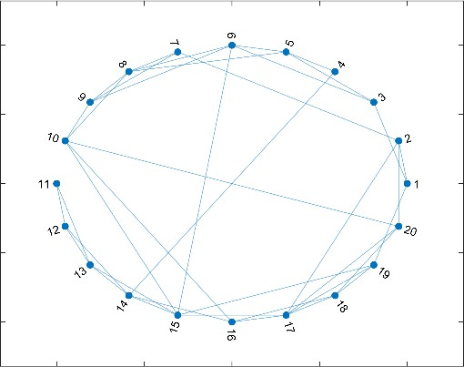
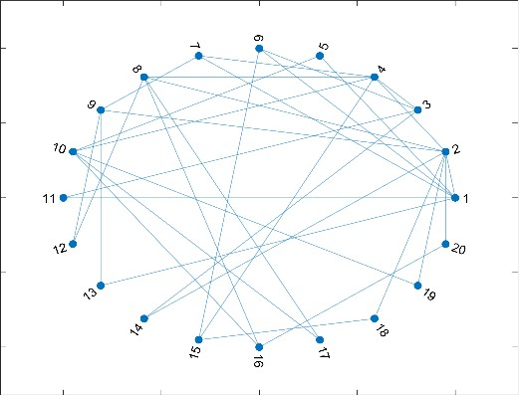
本文对网络结构判定这一过程不进行详细阐述，主要研究已知网络类型情况下不同网络类型中网络合作水平的变化情况。使用四种典型复杂网络模型构建了网络来表示不同具有不同属性的区域交通路网：无标度（BA）网络、小世界（SW）网络、随机（ER）网络、规则（GD）网络。如图 2-1 所示，每个网络都有 20个节点。

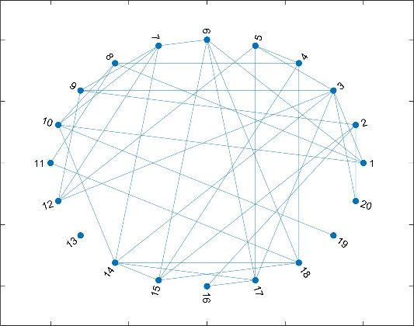
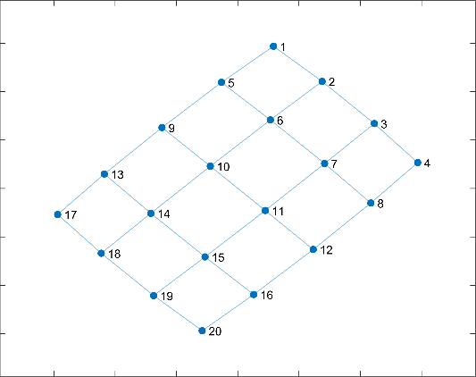
The BA network The SW network
The ER network The GD network
图 2-1 四种复杂网络结构

      - 四种复杂网络特性的统计信息
复杂网络具有许多特殊属性：平均最短路径、网络的平均节点介数、平均聚类系数、平均节点度等。表 2-2 显示了本文构建的四个复杂网络的属性参数。
表 2-2 四种复杂网络统计数据

 | 平均最短路径长度 | 平均节点介数 | 平均聚类系数 | 平均节点度
BA 网络 | 2.67 | 0.07 | 0.01 | 3.4
ER 网络 | 2.10 | 0.06 | 0.18 | 4.11
GD 网络 | 2.96 | 0.12 | 0.17 | 3.16
SW 网络 | 2.35 | 0.35 | 0.3 | 4.05

仿真实验与结果
实验部分讨论了本章的模型在四种复杂网络上的计算机仿真结果。其中，一 个重要的因素是合作频率𝑓_{𝑐}，它表示网络上合作者的数量与所有节点数量的比值，显然，合作频率在 0 和 1 之间。当合作者的比例为 0 时，所有的个体都是背叛者，
1 表示整个网络都是合作者。本实验在每一个独立迭代的过程中，合作频率由 50
次步长的平均值获得，每一次步长的结果由 10000 次步长的稳定结果来获得。仿
真结果由 50 次平均值决定。算法流程图如下：

否
选择一个节点作为开始
初始化网络节点的状态
与所有一阶邻居进行博弈
计算收益
是否遍历完
所有节点
是
节点 i

直到仿真结束
根据邻居的收益选择动作并更新状态

图 2-2 算法流程图

首先，本章研究了图 2-3 中不同𝑏和𝛼值对应的合作水平的总体变化。正和负
𝛼的含义如下：当𝛼>0 时，对于相同的𝛼而言，路口的介数越高，路口的异质学习能力就越高；当𝛼<0 时，对于相同的𝛼，路口的介数越小，路口的异质学习能力越高。交通网络的合作水平取决于整个路口囚徒困境模型中参数𝑏和调整系数
𝛼的大小。当𝛼=0 时，该模型等效于标准 PDG。

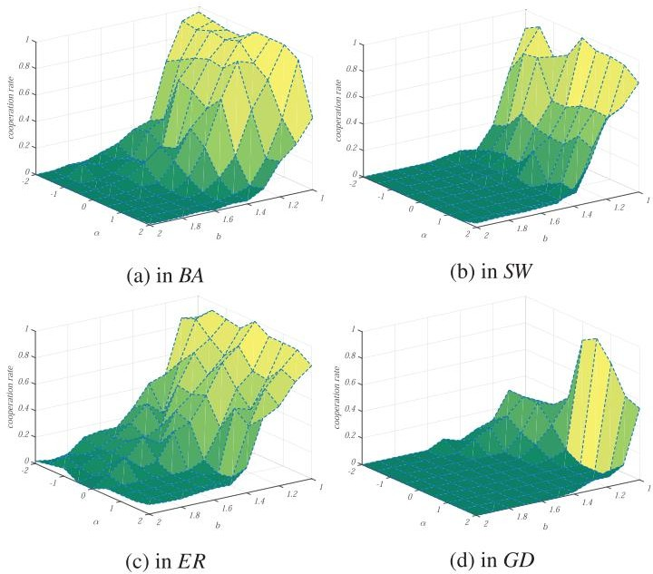

图 2-3 网络合作水平总图

通过观察相同的𝑏在不同𝛼下的合作水平的变化，可以看到𝛼与合作水平之间的关系。对于这四个不同类型的复杂网络，在𝑏的整个区域内，合作率的变化趋势呈现出非单调的现象，随着𝛼的增加，对应于不同𝑏的最大值也不同。在𝛼的中部，合作率𝑓_{𝑐}达到最大值，并且在标准路口囚徒困境模型（𝛼=0）附近获得了最高合作水平。
合作者的比例取决于调整系数𝛼和囚徒困境中参数𝑏的大小。为了更清楚地观察𝑏与合作率之间的关系，本章进一步探索了合作频率作为𝑏的函数的变化情况。

结果分析
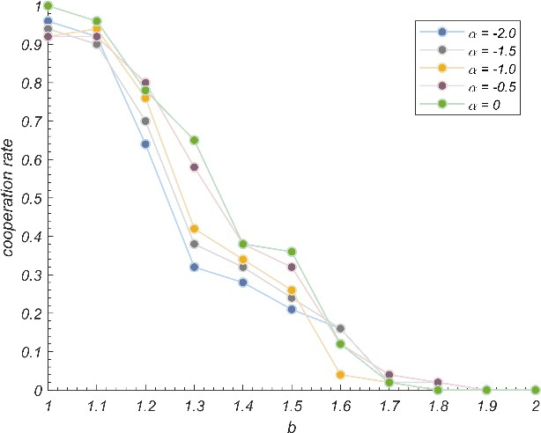
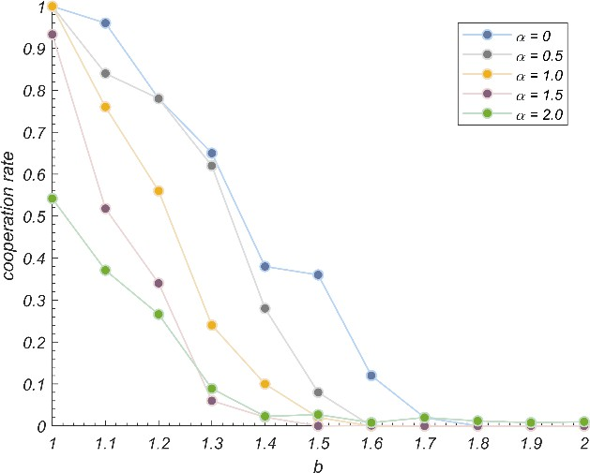
（a） （b）
图 2-4 BA 网络合作水平变化

对于 BA 网络上的路口囚徒困境博弈来说，如图 2-4 所示：当𝛼 < 0时，随着𝛼的减小合作频率逐渐下降，当𝑏≥1.9 时，交通网络中所有的路口都是背叛者即全都不会采取合作策略。当𝛼 > 0时，随着𝛼的增加合作频率逐渐下降，当𝑏≥
1.7 时，交通网络中所有的路口都是采取背叛即不合作的策略。因此，与𝛼 < 0或
𝛼 > 0相比较，当𝛼 = 0时，交通网络整体的合作频率水平是最高的。
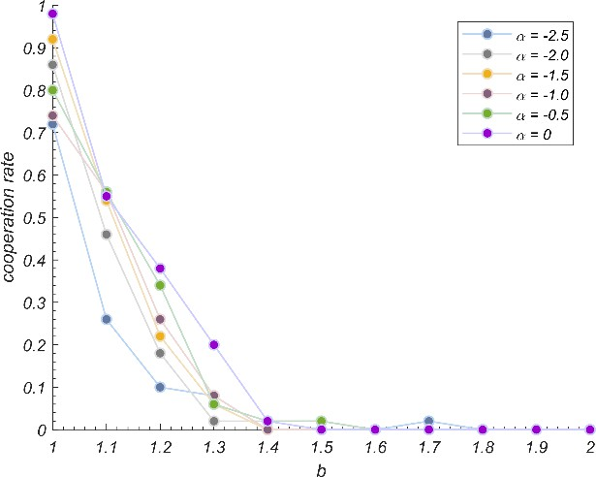
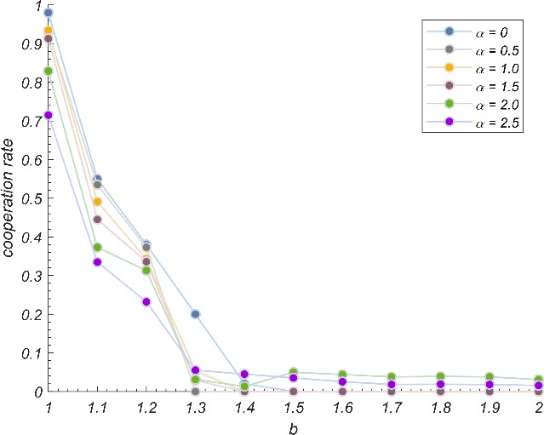
图 2-5 SW 网络合作水平变化

如图 2-5 所示，在 SW 网络中：当𝛼 < 0时，随着α的减小合作频率逐渐下降，当𝑏≥1.4 时，交通网络的合作频率接近于 0，此时网络中所有的个体几乎都是背叛者。当𝛼 > 0时，随着𝛼的增加合作频率逐渐下降，当𝑏≥1.3 时，交通网络的合作频率接近于 0，此时网络中所有的个体中几乎都是背叛者。与𝛼 < 0或𝛼 > 0相比较，当𝛼 = 0时，网络整体的合作频率水平是最高的。

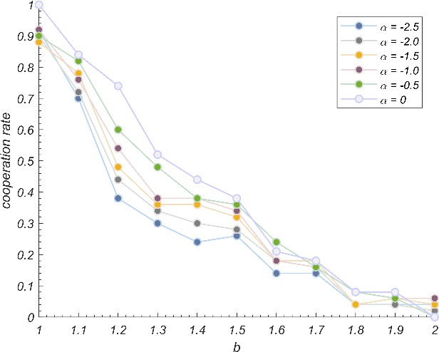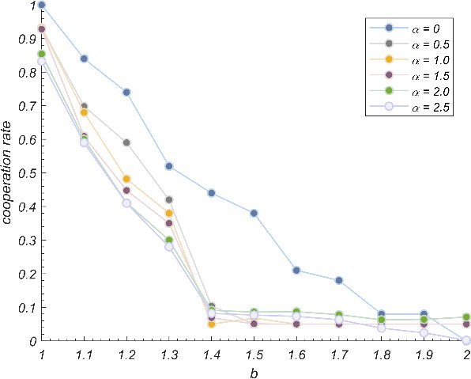
图 2-6 ER 网络合作水平变化

对于 ER 网络上的囚徒困境博弈来说，如图 2-6 所示：当𝛼 < 0时，随着𝛼的减小合作频率逐渐下降，且下降趋势与𝛼 = 0时基本一致。当𝛼 = 0，且𝑏=2 时，交通网络中所有的路口都是背叛者即都不采取合作策略。当α > 0时，随着α的增加合作频率逐渐下降，但下降趋势与𝛼 = 0时完全不同，在𝑏=1.3 处合作频率急剧下降，当𝑏≥1.4 时，区域路网的合作频率接近于 0，此时路网中仅存少数几个路口为合作者，剩余的几乎都是采取背叛策略的路口。与𝛼 < 0或𝛼 > 0相比较，当𝛼 = 0时，交通网络整体的合作频率水平是最高的。
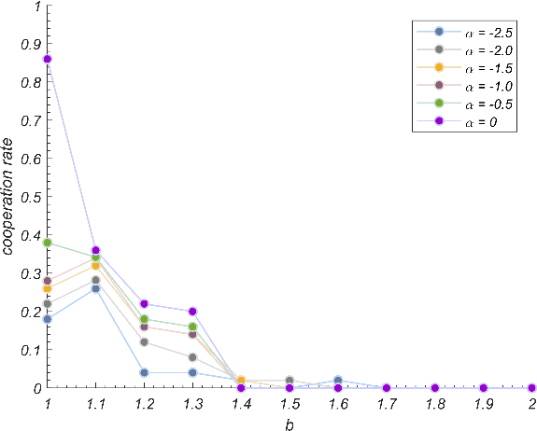
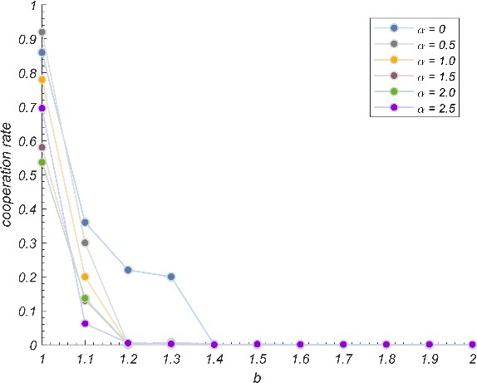

图 2-7 GD 网络合作水平变化

在GD 网络上如图 2-7 所示：当𝛼 = 0时，合作者频率随着𝑏的增加逐渐下降，当𝑏≥1.4 时，网络上的合作频率为 0。当𝛼 < 0时，随着𝛼的减小合作频率在𝑏=1.1处出现上升，随后逐渐下降，当𝑏≥1.4 时，交通网络的合作频率接近于 0，此时网络中所有的个体几乎都是背叛者。当𝛼 > 0时，随着α的增加合作频率迅速减小，且下降速度极快，当𝑏≥1.2 时，网络的合作频率接近于 0，此时交通区域中所有的路口几乎都是背叛者。与𝛼 < 0或α > 0相比较，当α = 0时，路网整体的合作

频率水平是最高的。
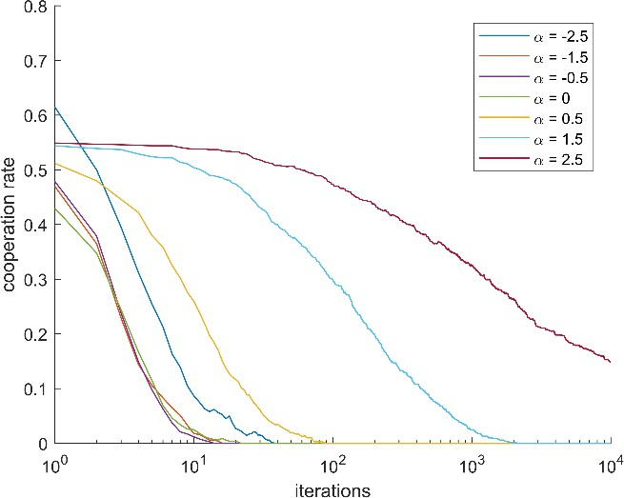
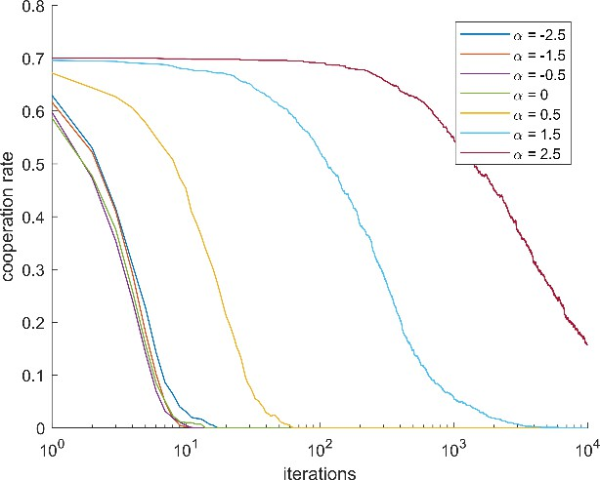
- in BA （b）in SW
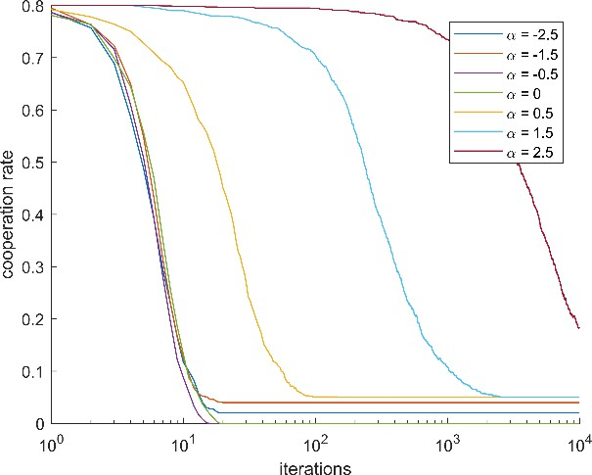
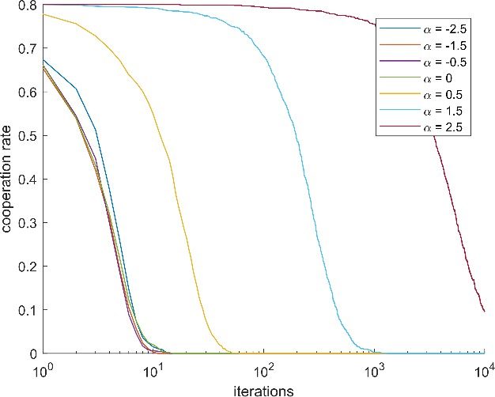
（c）in ER （d）in GD

图 2-8 全局网络合作水平变化 10000 次运行结果

BA 网络的结果如图 2-8（a）所示更深入地揭示了合作者的消散机制，并且本章以合作频率为特征作为一个时间步长的函数。要找到𝛼与合作水平之间的关系，必须选择一个固定的𝑏=1.5 作为𝑏范围内的常数。选择中间值𝑏可以更清楚地看到合作频率的变化趋势。可以从图 2-8（a）中看出，整个网络的合作频率先下降然后达到稳定状态。在最初的阶段，每个路口都以相同的可能性选择合作或背叛。因此，一些介数较大的路口可能成为背叛者。本章假设节点介数大的路口 x在整个网络中是背叛者，可以观察到，x 的一阶邻居（合作者）给 x 带来了更高的回报，因此 x 有最大的收益，这会使得它更容易的去入侵他的邻居中的合作者，换句话说，x 附近的邻居有更大的概率学习 x 的策略。这将导致一个节点介数大的路口 x 的一阶邻居都变成背叛者，进而二阶邻居中的合作者学习一阶邻居的策略变成背叛者，然后导致整个交通网络的合作频率逐渐下降。

对于 SW 图 2-8（b）、ER 图 2-8（c）、GD 图 2-8（d）网络来说，在最初的阶段，交通网络的整体合作频率较高。因此，几个介数较大的路口可能成为背叛者，剩余的都为合作者。当𝛼 < 0时，这些节点介数小的邻居路口的学习能力会增强，因此它们趋向于被节点介数高的背叛者影响和快速入侵，导致网络合作频率在低的𝛼下迅速下降。对于𝛼 > 0，高节点介数的路口的学习能力比低节点介数的节点更强，因此，背叛的传播速度已经下降，交通网络的合作水平也在维持较高的水平一段时间之后才开始下降，随着𝛼的增加，下降速度逐渐变缓。然而，由于𝜃_{𝑥}因子，路口的学习能力比标准的囚徒困境弱。
因此，当交通网络规模足够大，网络中的路口足够多时，在某一时刻，交通网络中的合作者将会得到一个机会入侵节点介数较高的路口 x。一旦节点介数高的路口成为合作者，那么 x 周围的邻居路口将会采取合作作为它们的策略。换句话说，一旦一个合作者入侵一个中心节点，它的适应性的将会快速增加，很难被背叛者入侵。当𝛼 < 0时，节点介数小的路口由于增强学习能力，将会很轻易改变它们的策略，成为合作者。节点介数大的路口，学习能力减弱，进而可以维持它们本身的合作策略，整个交通网络的合作频率也得到维持。

小结
综上所述，之前的实验分析表明，个体的异构学习能力可以提高合作水平。为了更详细地观察个体差异性促进合作的微观动力学过程，本章将路口的全局属性引入到个体学习能力中。在本章的模型中，设置了一个与路口的节点介数有关的影响因子𝜃_{𝑥}，用来调整个体学习的不同行为。同时引入了𝛼，参数𝛼用来调整个体学习能力的大小。在实验中发现，引入与路口全局属性有关的异构学习能力可以显著的影响交通网络的合作水平。此外，在大部分情况下，交通网络的合作被抑制在一个低水平中。只有在一些𝛼的中间值，可以显著地抑制背叛者的扩散进而提高整个交通网络的合作水平。
在区域交通网络中，节点表示路网中的路口，节点的介数越大表示交通网络 中最短路通过此路口的条数越多，节点介数大的路口将比其他路口具有更大的影 响力，重要性也就越大。从本章研究的结论可知，个体的全局属性对博弈策略的 影响是巨大的，不考虑节点的全局属性只考虑节点的局部属性是不全面的。基于 此结论，在交通网络控制中，路口的控制策略选择需要考虑路口的全局属性。通 过仔细地调查以个体全局属性为代表的学习能力在合作行为中的影响，本章发现，网络中所有路口可以通过降低学习能力来增强合作的持续性，尽管这将会延迟演 化进程，但是提高了交通网络的合作水平。

本章提出的方法的优点是引入了与介数有关的前置因子来代表路口的异构 学习能力，考虑了路口在整个交通路网中的全局属性，并为理解节点的全局属性 在演化博弈中的重要性提供了新的视角。缺点是由于计算机的仿真计算能力有限，本章构建的网络模型中的节点数不够，这可能导致获得的实验结果不够精确，只 能表示大概趋势。

第三章 基于 Q-学习的路口博弈策略选择机制研究
路口在博弈过程中，可以通过自身不断地与区域内交通环境交互来获取经验知识，通过自主学习来进行博弈策略的选择，不需要依靠相邻路口的收益和策略来进行自身的博弈策略选择。因此，考虑将 Q-学习引入演化博弈模型来解决区域交通协调控制中的路口博弈策略的选择问题，将路口博弈模型放到复杂网络演化博弈的框架下研究，讨论新的博弈策略选择机制下，群体合作行为的产生和网络合作水平的变化，以及区域交通网络中路口平均收益的大小。
对于博弈策略的选择方式研究者们提出了不同的规则，如费米规则^{[62]}和吸气驱动策略更新规则^{[63-65]}等。Liu 等人提出了基于 PSO 算法的个体策略更新规则，研究了囚徒困境^{[66-67]}和公共物品博弈^{[68-69]}下的合作行为。在现有的研究中个体都是通过以一定概率向邻居学习来改变他们的策略。然而考虑到信息的私密性，在演化博弈过程中个体无法得知邻居的奖励，只能通过从自己的经验中学习来做出决定，引入强化学习方法进行策略选择已成为网络演化博弈研究的趋势。
强化学习（RL）是最强大的机器学习方法之一，广泛用于解决各种环境中的状态、行为、奖励和决策方面的问题，Q-学习算法是一种典型的强化学习算法。目前很多研究开始将强化学习作为决策机制引入复杂网络演化博弈。Ning 等人^{[70]}提出了一种具有可移动个体的新型空间演化雪堆博弈模型。在此模型中，个体每回合仅与最近的邻居互动，并以强化学习方式做出决策。Zhang 等人^{[71]}提出了一种强化学习（RL）演化博弈算法，个体基于内省而不是诸如传统演化博弈中的生死或模仿过程之类的外在方式来追求最佳行动。Wang 等人^{[72]}将强化学习算法引入到演化博弈中，研究了在强化学习下多智能体的博弈算法。
本章在上一章的基础上进一步研究路口是如何利用 Q-学习进行博弈策略的选择来满足自身利益的。选择四种典型的复杂网络来代表城市道路结构，使用 PDG 描述路口之间的博弈行为，利用 Q-学习来研究对不同策略选择机制对合作演化的影响。除此之外，本章还在 Q-学习演化博弈中引入了参数 θ 来调节路口博弈过程中收益的均匀性。考虑到不同 Q-学习博弈策略选职责机制会对网络合作水平产生不同的影响，本章采用了 Q-学习的三种策略选择机制：Epsilon-greedy策略选择机制、Boltzmann 策略选择机制、Epsilon-max-plus 策略选择机制，针对不同的网络类型，不同的博弈模型参数和不同的强化学习参数进行了对比分析，量化分析了策略选择机制对网络合作水平的影响。
本章主要研究以下几个问题：引入 Q-学习博弈策略选择机制是否能够提高网络的合作水平？不同的 Q-学习策略选择机制会对不同复杂网络的合作水平产

生怎样的影响?在强化学习演化博弈中，个体收益的均匀性以及 Q-学习模型的参数（学习率和折扣率）会对网络合作水平产生怎样的影响？考虑路口全局属性的强化学习决策机制是否能够提高网络的平均收益？

Q-学习
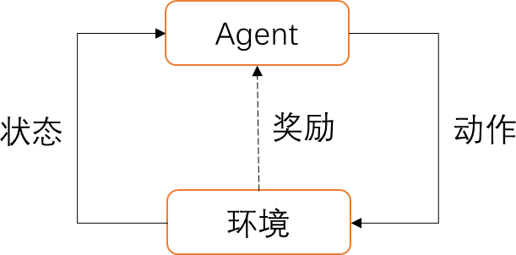
Q-学习是指 Agent 通过不断的学习和环境之间的交互来获取奖励值，依据奖励值来指导 Agent 的动作。每一时间步 Agent 都会与环境交互并获取奖励直到 Agent 到达最终状态或者是 Agent 满足了条件，模型如图 3-1 所示。

图 3-1 Q-学习模型

马尔可夫决策问题
Q-学习通常被认为是一种马尔可夫决策问题(MDP)。决策者通过周期的或者是连续的观察随机选择策略，MDP 定义为五元组<S，A，P，R，𝛾 >，其中：
S ：环境状态空间的状态集；
A ：代理动作空间中的一组动作；
P ：转移概率，状态转移函数 T 为：S×A→Ⅱ（S）；
R ：即时奖励函数，指系统采用动作 A 从状态 S 转移为 S’获得的奖赏值；
𝛾 ：折扣因子，𝛾 ∈[0，1]。
在每个时间步 t，代理人通过环境感知状态𝑠_{𝑡} ∈ S，并根据其观察选择执行动作 A。采取行动后导致环境状态转变到关于转变函数 T 的下一个状态𝑠_{𝑡+1} ∈ S，代理接受由奖励函数 R 确定的奖励𝛾。
Q-学习中代理的目标是学习最优策略 π：S×A→[0，1]，其定义为在状态𝑠𝑡+1
中选择动作的概率。时间 t 体现未来奖励𝑅_{𝑡}定义如下：
𝑅_{𝑡} = 𝐸[∑∞ 𝛾^{𝑘} 𝑟_{𝑡+𝑘}] (3-1)
𝑘=0

Q-学习算法基本原理
Q-学习主要因素包括：环境 E 中，状态空间 S，动作空间Ａ，奖赏函数 R。

Q-学习的最终目标是得到最优的策略，这需要估算每一种状态下每一种动作选择的价值有多大，Q-学习采用 Q(S，A)来表示状态到动作的价值函数，Q-学习根据状态的转移不断更新 Q(S，A)的值，最终根据 Q(S，A)得到最优策略。
接下来介绍 Q(S，A)具体的更新过程，假设智能体在时刻ｔ的状态是𝑆_{𝑡}，智能体采取的动作是𝑎_{𝑡}，智能体执行动作后状态转移到下一个 t+1 时刻，状态为𝑆_{𝑡+1}得到的奖赏是𝑟_{𝑡}，那么智能体根据所有的记录（𝑆_{𝑡}，𝑎_{𝑡}，𝑟_{𝑡}，𝑆_{𝑡+1}）更新 Q（S，a）的值，从而找到最优策略，更新公式为：
𝑄(𝑠_{𝑡}，𝑎_{𝑡}) ← (1 − 𝛼)𝑄(𝑠_{𝑡}，𝑎_{𝑡}) + 𝛼 [𝑟_{𝑡} + 𝛾𝑚𝑎𝑥𝑄(𝑠_{𝑡+1}，𝑎_{𝑡})] (3-2)
𝑎
其中，α为学习速率，𝛾为折扣因子，𝑚𝑎𝑥𝑄(𝑠_{𝑡+1}，𝑎_{𝑡})指的是记忆中的利益，相
𝑎
应的𝑟_{𝑡}可以看成眼前利益。

多智能体 Q-学习
多智能体强化学习（Mult-Agent Reinforcement Learning）在没有关于环境的先验知识的情况下，可以作为交通控制和缓解城市拥堵的有效手段。下面介绍三种多智能体 Q-学习算法。
- Mult-Agent Q-学习算法
传统的强化学习方法面临的主要挑战是：在移动目标和共享环境条件下，多 Agent 如何学习和选择动作，Agent 必须考虑其他 Agent 的最优选择，并相互协同。MARL 将复杂的问题分解成若干较小的问题，通过 Agent 间合作和并行解决。
在 Mult-Agent Q-学习算法中，由于 Agent 只有本地信息，因此需要学习邻居的信息：状态、动作、奖励、Q 值，通过直接通信，或无需通信建立环境模型，进行信息推断。
Agent 根据邻居信息更新各自的 Q 值，Agent 采用自己和邻居的延迟奖励计算加权延迟奖励之和，根据下式更新 Q 值：
𝑄^{𝑖} (𝑠^{𝑖}，𝑎^{𝑖}) ← (1 − 𝛼)𝑄^{𝑖}(𝑠^{𝑖}，𝑎^{𝑖}) +
𝑡+1 𝑡 𝑡 𝑡 𝑡 𝑡
𝛼 [𝑟^{𝑖} (𝑠^{𝑖} ) + 𝛾 ∑ 𝑖 𝜂^{𝑖，𝑗}𝑚𝑎𝑥𝑄𝑗(𝑠𝑗，𝑎^{𝑗})] (3-3)

𝑡+1 𝑡+1
𝑗∈𝐽
𝑎𝑗∈𝐴 𝑡 𝑡

𝐽^{𝑖}是邻居集合，𝜂^{𝑖，𝑗}是 Agent i，j 之间的权重，例如：当𝜂^{𝑖，𝑗} = 1⁄ 𝑖 ，且
|𝐽 |
∑_{𝑗∈𝐽} 𝜂^{𝑖，𝑗} = 1，每个邻居的 Q 值对 Agent i 的影响是相同的。
Agent 选择各自的动作时，要确保全局 Q 值能收敛到最优值（如 Nash 均衡）。全局 Q 值，表示全局目标函数，是将每个 Agent 的 Q 值相加。在均衡态，每个 Agent 都采用最佳动作回应彼此。
算法流程如下：

Step 1: 观察当前状态𝑠^{𝑖}
𝑡

Step 2: 选择动作𝑎^{𝑖,∗}
𝑡
Step 3: 从邻居收到排队长度𝑛^{𝑗,𝑑}𝑗
𝑞,𝑡+1
Step 4: 收到总红灯时长𝑡^{𝑖,𝑑}𝑖
𝑟,𝑡+1
Step 5: 计算延迟奖励𝑟^{𝑖} (𝑠^{𝑖} )
𝑡+1 𝑡+1
Step 6: 更新 Q 值𝑄^{𝑖} (𝑠^{𝑖}，𝑎^{𝑖})，见公式（3-3）
𝑡+1 𝑡 𝑡

- Max-Plus Q-学习算法
基于 MARL 方法是让 Agent 学习邻居的信息，特别是局部优化后的收益，而不是 RL 中稳定的信息（如奖励、Q 值）。在 Max-Plus 算法中，Agent 计算并最大化局部最优化收益之和（自身和邻居），以最大化全局收益，通过反复地在网络图中相连节点 i 和 j 间发送局部最优消息来近似得到最优的联合动作，Agent i 与邻居交换收益信息，直到全局收益收敛到最佳值。
Agent i 发送收益信息𝑢^{𝑖𝑗}(𝑎^{𝑗})给邻居𝑗 ∈ 𝐽^{𝑖}，邻居值执行的动作是𝑎^{𝑗}。则 Agent
𝑡 𝑡 𝑡
i 发给邻居 Agent j 的消息描述为一个局部奖赏函数，其定义如式(3-4)所示：
𝑓^{𝑖}(𝑎^{𝑖}) + 𝑓^{𝑖𝑗}(𝑎^{𝑖}，𝑎^{𝑗}) +

𝑢^{𝑖𝑗}(𝑎^{𝑗}) = 𝑚𝑎𝑥 [ ^{𝑡} ^{𝑡}
𝑡 𝑡
^{𝑡} ] + 𝑐
, 𝑗∀𝑁^{𝑖} (3-4)

𝑡 𝑡
𝑎𝑗∈𝐴
∑ 𝑢^{𝑘𝑖}(𝑎^{𝑖})
𝑖𝑗 𝑛

𝑘∈𝐽𝑖\𝑗 𝑡 𝑡
𝑢^{𝑘𝑖}(𝑎^{𝑗})表示𝑖从𝑘收到的收益信息，𝐽^{𝑖}\𝑗表示删除𝑗后的𝑖的邻居集合，𝑓^{𝑖𝑗}(𝑎^{𝑖}，
𝑡 𝑡 𝑡 𝑡
𝑎^{𝑗})表示𝑖采取动作𝑎^{𝑖} 且𝑗采取动作𝑎^{𝑗}时的收益值，𝑐_{𝑖𝑗}是标准化值，防止收益信息
𝑡 𝑡 𝑡
过大。
𝑓^{𝑖}(𝑎^{𝑖})表示联合动作的值函数，每个 Agent 采用传统的 Q-学习方法学习本地
𝑡 𝑡
的收益值，Q 值:
𝑓^{𝑖}(𝑎^{𝑖}) = 𝑄^{𝑖}(𝑎^{𝑖})。 (3-5)
𝑡 𝑡 𝑡 𝑡
𝑐_{𝑖𝑗}是一个归一化值，Max-plus 将其定义为所有传出的消息的平均值：

𝑐 = 1
∑ 𝑢^{𝑖𝑗}(𝑎^{𝑗})
(3-6)

𝑖𝑗

|𝐴𝑗|
𝑎𝑗 𝑡 𝑡

在每一个时间步，Agent i 的全局收益值𝑔^{𝑖}(𝑎^{𝑖})：
𝑡 𝑡
𝑔^{𝑖}(𝑎^{𝑖}) = 𝑓^{𝑖}(𝑎^{𝑖}) + ∑ 𝑖 𝑢𝑗𝑖 (𝑎^{𝑖})

(3-7)

𝑡 𝑡
𝑡 𝑡
𝑗∈𝐽 𝑡 𝑡

则 Agent i 最优动作如式所示：
𝑎𝑖，∗ = 𝑎𝑟𝑔𝑚𝑎𝑥 𝑔^{𝑖}(𝑎^{𝑖}) (3-8)

𝑡
Max-plus 算法流程如下：
𝑎𝑖 𝑡 𝑡

Step 1: 观察当前状态𝑠^{𝑖}
𝑡

Step 2: 计算全局收益值𝑔^{𝑖}(𝑎^{𝑖})，见公式（3-7）
𝑡 𝑡
Step 3: 选择动作𝑎𝑖，∗见公式（3-8）
𝑡
Step 4: 计算延迟奖励𝑟^{𝑖} (𝑠^{𝑖} )
𝑡+1 𝑡+1

Step 5: 更新 Q 值𝑄^{𝑖} (𝑠^{𝑖}，𝑎^{𝑖})，见公式（3-3）
𝑡+1 𝑡 𝑡

Step 6: 计算收益信息𝑢^{𝑖𝑗}(𝑎^{𝑗})，见公式（3-4），并发送给邻居
𝑡 𝑡
- Actor-Critic Q-学习算法
传统 RL 依据奖励更新 Q 值，Actor-critic RL 方法采用时间差异修正延迟奖励，可以加快学习过程。并且，更新 Q 值和计算时间差异的过程是分开进行的，通过称为“演员”、“评论家”的两个实体代表。
Critic 计算“状态-动作”对的时间差异以修正该对的延迟奖励。根据值公式对 actor 采用的动作进行批评：
𝑉^{𝑖}(𝑠^{𝑖}) = 𝑚𝑎𝑥𝑄^{𝑖}(𝑠^{𝑖}，𝑎) (3-9)

𝑡 𝑡
𝑎∈𝐴
𝑡 𝑡

时间差异表示:“状态-动作”对的两个连续的 Q 值之差，如下：
𝛿^{𝑖}(𝑠^{𝑖}，𝑎^{𝑖}) = 𝑟^{𝑖} (𝑠^{𝑖} ) + 𝑉^{𝑖}(𝑠^{𝑖} ) − 𝑉^{𝑖}(𝑠^{𝑖}) (3-10)

𝑡 𝑡 𝑡
𝑡+1
𝑡+1
𝑡 𝑡+1
𝑡 𝑡

𝛿^{𝑖}(𝑠^{𝑖}，𝑎^{𝑖}) → 0时，𝑄^{𝑖} (𝑠^{𝑖}，𝑎^{𝑖}) ≈ 𝑄^{𝑖}，通过加强或减弱选择动作的概率趋
𝑡 𝑡 𝑡 𝑡+1 𝑡 𝑡 𝑡
于收敛，用于评估 Q 值的收敛情况。
Actor 采用时间差异代替延迟奖励更新“状态-动作”对的 Q 值。Actor 采用
𝛿^{𝑖}(𝑠^{𝑖}，𝑎^{𝑖})更新 Q 值，如下公式：

𝑡 𝑡 𝑡

𝑄^{𝑖} (𝑠^{𝑖}，𝑎^{𝑖}) ← 𝑄^{𝑖}(𝑠^{𝑖}，𝑎^{𝑖}) + 𝛼𝛿^{𝑖}(𝑠^{𝑖}，𝑎^{𝑖}) (3-11)

𝑡+1 𝑡 𝑡
𝑡 𝑡 𝑡
𝑡 𝑡 𝑡

最优动作𝑎𝑖，∗的选择采用 Boltzmann 方式：
𝑡
𝘘𝑖(𝑠𝑖，𝑎)⁄𝜏

𝑃^{𝑖}(𝑠^{𝑖}，𝑎) = 𝑒 𝑡 𝑡
(3-12)

𝑡 𝑡
𝘘𝑖(𝑠𝑖，𝑏)⁄𝜏

∑ 𝑖 𝑒 𝑡 𝑡
𝑏∈𝐴

较高的温度𝜏会增加探索率。算法流程如下：
Critic
Step 1: 观察当前状态𝑠^{𝑖}
𝑡

Step 2: 根据公式（3-12）选择动作𝑎𝑖，∗
𝑡

Step 3: 获得延迟奖励𝑟^{𝑖} (𝑠^{𝑖} )
𝑡+1 𝑡+1

Step 4: 计算𝛿^{𝑖}(𝑠^{𝑖}，𝑎^{𝑖}) ，见公式（3-10）

Actor
𝑡 𝑡 𝑡

Step 5: 使用公式更新 Q 值𝑄^{𝑖} (𝑠^{𝑖}，𝑎^{𝑖}) ，见公式（3-11）
𝑡+1 𝑡 𝑡

博弈网络的 Q-学习演化博弈模型
博弈网络 Q-学习演化博弈模型的两个重要组成部分是囚徒困境博弈模型和 Q-学习演化规则。下面分别来介绍这两部分。

囚徒困境演化博弈模型
本章利用上一章构造的复杂网络，在建立网络之后，每一个网络的节点都代表一个路口，网络中的每条边都代表交通网络中的道路。每一个路口依旧只有两种状态：背叛（D）或者合作（C），同样每个路口都是一个纯策略者并且只有以下两种策略：背叛（D）或者合作（C），如下描述：
z_{x} = (1)或z_{x} = (0) (3-13)
0 1
根据之前的研究，本章使用囚徒困境博弈的简化模型，依旧选择R=1，P=S=0， T=b(1≤b≤2)，这里 b 代表对于合作者来说背叛的好处。因此，本章可以通过调整参数 b 重新调整囚徒困境博弈模型，收益矩阵：
1 0

𝐴 = [
𝑏 0
] (3-14)

在一次交互过程中，每一个个体都和它所有一阶邻居进行博弈，一个确定个 体总的收益是在一个迭代中遍历所有邻居与之博弈之后的总和，这可以被表示为：

𝑅_{𝑥} = ∑ 𝑧^{𝖳} 𝐴 𝑧
𝑦∈𝞨𝑥
𝑥
𝑦
(3-15)

这里𝛺𝑥代表 x 最近的所有邻居，𝐴是收益矩阵。
在经典的演化博弈模型中，路口的博弈策略选择机制是路口通过向在前一轮中获得最高收益的邻居学习来改变它们的策略。然而在实际博弈中到路口可以从自己的经验中学习来做出博弈策略选择。

Q-学习规则
把 Q-学习算法引入演化博弈模型中作为演化博弈过程中的博弈策略选择机制，在演化博弈最初的阶段，个体选择合作或者背叛的概率是相同的。在演化过

程中，路口通过自身的 Q 表来选择下一轮的博弈策略，同步地更新它的 Q 表和状态。
Q 表的定义和更新过程如下：
Q 表是状态（行）-动作（列）组合 S×A→的矩阵:
Q(τ) = [QCC(τ) QCD(τ)] (3-16)
Q_{DC}(τ) Q_{DD}(τ)
如果路口 i 在第 τ 轮的状态和动作为 s 和 a，则元素Q_{sa}的更新如下：
Q_{sa}(τ + 1) = (1 − α)Q_{sa}(τ) + α[𝑤(𝜏) + 𝛾Q^{max}(τ) (3-17)
s′a′
这里在这里w(τ)代表路口本轮的奖励，由下面的公式给出：
𝑤(𝜏) = (R_{x}/n)^{𝜃} (3-18)
这里其中R_{x}表示路口与邻居博弈的收益和，n 表示邻居个数，𝜃 ∈ (0，1]是用来调节个体收益均匀性的参数。𝛼 ∈ (0，1]是学习率，𝛾 ∈ [0，1)是折现因子。 Q^{max}(τ)是在下一个状态 s'的行中的最大元素，这是在 s'处的最佳将来值的估计。
s′a′
路口 i 在第τ轮处于状态 s 时，它将根据 Q 表选择最优动作：
a(τ) = 𝑎𝑟𝑔𝑚𝑎𝑥𝑎′ {𝑄𝑠𝑎′(τ)} (3-19)
𝑎𝑟𝑔𝑚𝑎𝑥𝑎′ {𝑄𝑠𝑎′(τ)}表示状态 s 行中具有最大 Q 值的动作，在每个回合结束时将Q_{sa}(τ)替换为Q_{sa}(τ + 1)。

三种 Q-学习决策机制对比分析
在演化博弈中，Q-学习算法常联合其他算法一起使用，比如 Epsilon 贪婪算法和 Boltzmann 概率分布法。接下来本章选择了三种不同的算法作为 Q-学习的策略选择机制，Epsilon-greedy 算法，Boltzmann 算法和 Epsilon-max-plus 算法。以下是三种算法的对比分析。

Epsilon-greedy 决策机制
首先是 Epsilon-greedy 算法作为 Q-学习的动作选择机制，以 Epsilon 的概率在每一时段选择使自己得益最大的策略。以下是算法主要步骤：
Step1：初始化所有个体的 Q 表为零，并随机初始化每个个体的状态 s。
Step2：对于每个回合，每个个体 i 在演化过程中与其一阶邻居进行博弈，并以 1-ε 的概率在当前状态 s 的行中选择具有最大Q_{sa}(τ)的动作 a，或以 ε 的概率随机地选择一个动作 a。个体 i 的每个邻居仅在其当前状态 s 的行中采取𝑄𝑠𝑎′(τ)最大值的动作 a 作为响应。在回合结束时，个体 i 会根据其行为及其对手的行为获得奖励。

Step3：在强化学习过程中，个体 i 会根据等式（3-17）更新他们的 Qsa 值，并且状态也更新为𝑠(τ + 1) = 𝑎(τ)（见公式 3-19），但是个体 i 的邻居在当前回合不改变自身状态𝑠(τ + 1) = 𝑠(τ)。
Step4：重复步骤 step2-step3，直到系统状态达到稳定状态或演变为所需的持续时间。

Boltzmann 决策机制
接下来是 Boltzmann 算法 作为 Q-学习的动作选择机制。Epsilon-greedy 决策机制容易陷入局部最优。Boltzmann 概率分布法是以 P 的概率选择收益最大的策略。
𝑃的计算方式如下：

𝜆由下式给出：
𝑃 = 𝑒𝘘𝑠𝑎/𝜆

∑𝑎∈𝐴 𝑒𝘘𝑠𝑎/𝜆
(3-20)

𝜆 = 5 ∗ 0.9999^𝑡 (3-21)
𝜆表示为博弈次数，与环境相关，以下是算法主要步骤：
Step1：初始化所有个体的 Q 表为零，并随机初始化每个个体的状态 s。 Step2：对于每个回合，每个个体 i 在演化过程中与其一阶邻居进行博弈，根
据公式（3-20）计算在当前状态 s 下选择动作 a 的概率𝑃，并根据概率𝑃选择动作，个体i 的每个邻居仅在其当前状态s 的行中采取𝑄𝑠𝑎′(τ)最大值的动作a 作为响应。在回合结束时，个体 i 会根据其行为及其对手的行为获得奖励。
Step3：在强化学习过程中，个体 i 会根据等式（3-17）更新他们的 Qsa 值，并且状态也更新为𝑠(τ + 1) = 𝑎(τ)（见公式 3-19），但是个体 i 的邻居在当前回合不改变自身状态𝑠(τ + 1) = 𝑠(τ)。
Step4：重复步骤 step2-step3，直到系统状态达到稳定状态或演变为所需的持续时间。

Epsilon-Max-plus 决策机制
最后是 Epsilon-max-plus 算法作为 Q-学习的动作选择机制。Epsilon-max-plus决策机制与前两种方法之间的区别在于，在选择策略时，它考虑了个体的全局属性。以 max-plus 算法求出每个个体每轮属于自己的全局最优动作。
Agent i 发给邻居 Agent j 的消息由以下奖励函数确定，其定义如下所示：
𝑢_{𝑖𝑗}(𝑎_{𝑗})=𝑚𝑎𝑥_{𝑎}𝑖{𝑓_{𝑖𝑗}(𝑎_{𝑖}，𝑎_{𝑗}) + ∑_{𝑘∈𝛤(𝑖)\𝑗} 𝑢_{𝑘𝑖} (𝑎_{𝑖}) − 𝑐_{𝑖𝑗} (3-22)
其中，𝑢_{𝑘𝑖}表示邻居发送给 Agent i 的消息。𝛤(𝑖)\𝑗表示除了 j 之外的 Agent i
的所有邻居的集合。𝑓_{𝑖𝑗}表示联合动作的值函数:

𝑓𝑖𝑗 = Q(𝑠𝑖，𝑎𝑖) + Q(𝑠𝑗，𝑎𝑗) (3-23)
𝑐_{𝑖𝑗}是为传出的消息的平均值：
𝑐 = 1 ∑ 𝑢 (𝑎 ) (3-24)

𝑖𝑗

|𝐴𝑗|
𝑎𝑗
𝑖𝑗 𝑗

Agent i 的每个动作的函数值如式(3-13)所示：
g(𝑎_{𝑖}) = ∑_{𝑗𝜖𝑘∈𝛤(𝑖)} 𝑢_{𝑗𝑖} (𝑎_{𝑖}) (3-25)
则 Agent i 最优动作决策如式(3-14)所示：
𝑎∗ = 𝑎𝑟𝑔𝑚𝑎𝑥_{𝑎} 𝑔(𝑎_{𝑖}) (3-26)
𝑖
𝑎𝑟𝑔𝑚𝑎𝑥𝑎′ {𝑄𝑠𝑎′(τ)}表示状态 s 行中具有最大 Q 值的动作，在每个回合结束时将Q_{sa}(τ)替换为Q_{sa}(τ + 1)。
以下是算法主要步骤：
Step1：初始化所有个体的 Q 表为零，并随机初始化每个个体的状态 s。 Step2：对于每个回合，每个个体 i 在演化过程中与其一阶邻居进行博弈，并
以 1-ε 的概率根据公式（3-26）选择最优动作 a*，或以 ε 的概率随机地选择一个动作 a。个体 i 的每个邻居仅在其当前状态根据公式（3-26）选择最优动作 a*作为响应。在回合结束时，个体 i 会根据其行为及其对手的行为获得奖励。
Step3：在强化学习过程中，个体 i 会根据等式（3-17）更新他们的 Qsa 值，并且状态也更新为𝑠(τ + 1) = 𝑎(τ)（见公式 3-19），但是个体 i 的邻居在当前回合不改变自身状态𝑠(τ + 1) = 𝑠(τ)。
Step4：重复步骤 step2-step3，直到系统状态达到稳定状态或演变为所需的持续时间。

仿真实验及结果分析
在网络演化博弈中，很多机制被认为能够促进 PDG 中的合作行为产生，本节分别对以下三个因素：个体（路口）的策略选择机制，收益矩阵的异质性以及个体（路口）的全局属性对网络中合作行为的影响进行实验分析。
为了表征系统的宏观行为，本文引入合作频率𝑓_{𝑐}，它表示网络上合作者的数量与所有节点数量的比值。显然，合作频率在 0 和 1 之间。当合作者的比例为 0时，所有的个体都是背叛者，1 表示整个网络都是合作者。本节考虑了有限节点 N=20 的四个网络模型：无标度(BA)网络、小世界(SW)网络、随机(ER)网络和规则(RG)网络。以合作者和背叛者的比例相等开始即选择合作作为博弈策略和选择背叛作为博弈策略的节点个数相同，在四个网络上进行了模拟，并选取 BA 网络为代表，对其他参数改变的情况下做了进一步研究。

在每个参数组合迭代的过程中，合作频率由 50 次步长的平均值获得，每一
次步长的结果由 1000 次步长的稳定结果来获得。本章发现系统在 0 到 100 步之
间变化明显。过渡状态后，系统达到稳定状态，记录了稳定状态（最近 1000 次循环）中的合作水平。

实验结果

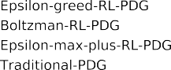

（a）

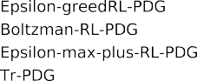

（b）
图 3-1 不同的决策机制下网络合作水平的变化
（参数:𝜃=1，𝛼=0.5，𝛾=0.7，𝑏=1.5，network=BA）

Epsilon-greedy-RL-PDG 表示选择Epsilon-greedy 算法作为强化学习的博弈策略选择机制、Boltzmann-RL-PDG 表示选择 Boltzmann 算法作为强化学习的博弈

策略选怎机制、Epsilon-Max-plus-RL-PDG 表示选择 Epsilon-Max-plus 协作机制 作为强化学习的博弈策略选择机制、TR-PDG 表示传统的演化博弈策略选择方式。
当 epsilon 为 0.02 时如图 3-1（a）所示，网络合作水平达到稳定状态的时间小于 epsilon 为 0.4 时如图 3-1（b）所示。这是因为，当 epsilon 较小时，路口进行博弈策略选择的随机性较小，所以网络合作水平达到稳定状态的时间将较短。当 epsilon 较大时，路口进行博弈策略选择的随机性将增加，达到稳定时间将更长一些。当 epsilon 为 0.02 时，Epsilon-RL-PDG 网络的合作水平最高，高于 Boltzmann-RL-PDG，Max-plus-RL-PDG 和传统的 PDG。当 epsilon 为 0.4 时， Epsilon-RL-PDG 与Boltzmann-RL-PDG 和Max-plus 几乎相同，与 TR-PDG 相比，合作水平显著提高。引入 Q-学习后，网络合作水平将提高，网络合作率在短时间内达到稳定状态。稳定状态下的合作水平很高，并且在稳定值附近波动。
通过仿真结果，本章发现引入 Q-学习之后的网络合作水平得到提高，并且达到稳定状态之后仍会维持在比较高的水平，表示当路口在演化博弈过程中利用 Q-学习进行博弈策略选择时也就通过与环境的交互利用自身经验来进行策略选择时，整个网络的合作水平会得到提高。以下四个小节，本章使用三种 Q-学习算法分别从不同的网络模型，博弈参数的变化和强化学习参数的变化以及考虑个体全局属性的影响这四个方面对网络合作水平的影响进行了详细的讨论和分析。

结果分析
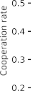

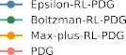
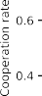

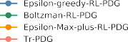
      - 引入 Q-学习能够提高不同网络的合作水平

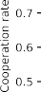

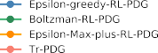
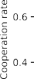

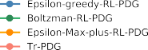
图 3-2 四种网络结构下合作水平的变化
（参数:𝜃=1，𝛼=0.5，𝛾=0.7，𝜀=0.02）

本章使用 Epsilon-RL-PDG 与 Boltzmann-RL-PDG 强化学习决策算法与传统的 PDG 算法在四个不同的网络拓扑结构上进行仿真比较。结果如图 3-2 所示，在 BA，ER，SW，RG 上引入强化学习算法之后实验结果一样。无论对于哪种网络拓扑结构，整体的合作水平都会提高；而且当 epsilon=0.02 时，三种算法对应的网络合作水平高低相同，以 epsilon-RL-PDG 进行决策的网络合作水平最高，其次是 Boltzmann-RL-PDG，最后是 TR-PDG。因此，可以得出结论，引入 Q-学习加强合作的现象对于相互作用网络的拓扑结构是普遍的。不同的网络拓扑结构对于不同的城市道路网络，因此可根据不同拓扑结构下不同博弈策略选择下合作水平的高低选择最优的博弈策略选择机制。
以下将以 BA 网络为例，从三个具体的影响因素分析引入三种 Q-学习博弈策略选择算法对整体合作水平的影响。
      - 分析网络合作水平随 b 的变化
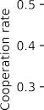

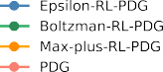
图 3-3 BA 网络下合作水平随 b 的变化
（参数:𝜃=1，𝛼=0.5，𝛾=0.7，𝜀=0.4）

如图 3-3 所示，𝑏代表路口采取背叛策略获得的好处。对于不同的𝑏，本文使用三种强化学习算法与传统的 PDG 进行比较。随着𝑏 的增加，只有 Boltzmann-RL-PDG 的合作水平不会降低，呈现出随𝑏的增加合作水平上下波动的变化，Epsilon-RL-PDG、Max-plus-RL-PDG 略有下降，而传统的 PDG 网络协作水平随𝑏的增加而急剧下降为 0。从结果可以看出，引入 Q-学习之后系统对于背叛诱惑的抵御能力更强，稳定性也更强。
      - 不同的强化学习参数对网络合作水平的影响

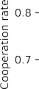

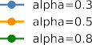
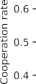

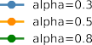
（a）

（b）

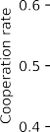

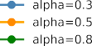
（c）
图 3-4 三种决策机制下合作水平随α的变化
（参数:𝜃=1，𝛾=0.7，ε=0.02）

𝛼表示路口的学习率。从图 3-4 中可以看出，三种 Q-学习算法对于不同的
𝛼对应的网络合作水平的变化趋势总体是相同的，学习率越低，网络合作水平越高。对于 Boltzmann-RL-PDG 如图 3-4（b）所示和 Max-plus-RL-PDG 如图 3-4（c）所示，不同的𝛼下合作程度显示出细微的变化，并且随着𝑏的变化，合作程度变化不大；对于 Epsilon-RL-PDG 如图 3-4（a）所示，对于不同的𝛼，当
α > 0.5，当𝑏 > 1.4时，合作水平随着𝑏的变化而呈现急剧下降。选择 Q-学习作为演化博弈过程中的策略选择机制时，为了使网络的合作水平较高，Q-学习中的参数𝛼应选择较低的值。
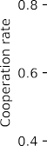

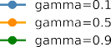
（a）

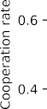

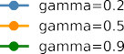
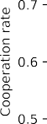

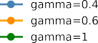
（b）

（c）
图 3-5 三种决策机制下合作水平随 γ 的变化
（参数：𝜃=1，𝛼=0.5，𝜀=0.02）

𝛾表示折扣率（个体为未来奖励的贪婪程度）。从图中可以看出，对于三种 Q-学习决策算法，折扣率越高，网络合作水平越高。如图 3-5（a）所示 Epsilon-RL-PDG 的趋势表现最明显，如图 3-5（c）所示 Max-plus-RL-PDG 的趋势表现最弱。选择 Q-学习作为演化博弈过程中的策略选择机制时，为了使网络的合作水平较高，Q-学习中的参数𝛾应选择较高的值。

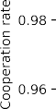

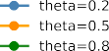
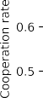

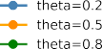
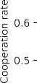

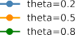
（a）

（b）

（c）
图 3-6 三种决策机制下合作水平随 θ 的变化
（参数：𝛼=0.5，𝛾=0.7，ε=0.02）

θ 表示收益的异质性。从图 3-6 中可以看出，不管对于哪种 Q-学习决策算法，θ 为中间水平时，网络的合作水平最高。对于 Boltzmann-RL-PDG 如图 3-6
- 所示和 Max-plus-RL-PDG 如图 3-6（c）所示，对于不同的 θ，合作程度显示出细微的变化，随着𝑏 ∈ (1，2)的变化，中等水平的 θ 对应的合作水平最

高且略高于其他。因此，在强化学习中适当的调节收益异质性可以提高网络合作水平，过高或者过低的异质性都会使网络的合作水平降低。选择 Q-学习作为演化博弈过程中的策略选择机制时，为了使网络的合作水平较高，Q-学习中的参数𝛾应选择中间的值。
      - 路口的全局属性对网络平均收益的影响
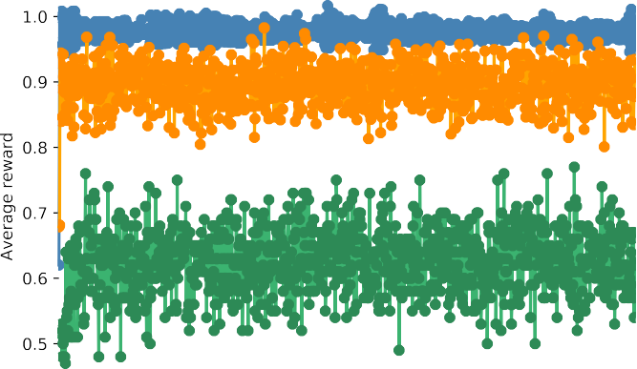

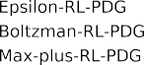

（a）
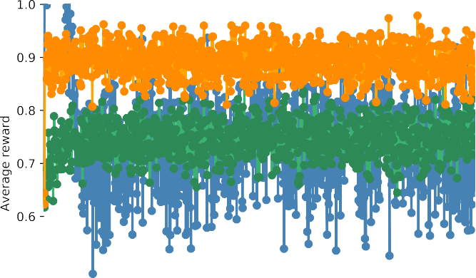

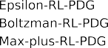

（b）
图 3-7 不同决策机制下网络平均收益变化
（参数：𝜃=1，𝛼=0，𝛾=0.7，𝑏=1.5）

当 epsilon 较小时如图 3-7（a）所示，Epsilon-RL-PDG 的网络平均收益最高，其次是 Max-plus-RL-PDG，Boltzmann-RL-PDG 的平均收益最小；当 epsilon 较大时 3-7（b），Max-plus-RL-PDG 就会超过 Epsilon-RL-PDG 成为网络平均收益最高的。这是因为，当 epsilon 较小时路口的探索率较小，路口就会最直接自私地

选择对于自身而言的最优策略，所以此时 Epsilon-RL-PDG 下交通网络中所有路口的平均收益占据最高位；而当路口的探索率增大时，路口进行博弈策略选择的随机性就会增大，此时路口考虑自身的全局属性做出选择的最优策略就是全局最优策略，所以此时 Max-plus-RL-PDG 下今天网络中所有路口的平均收益是最高的。由此可以得出结论，当路口的探索率较大时，考虑路口全局属性的 Max-plus-RL 博弈策略选择算法能够提高网络的平均收益。

小结
实验分析表明，在复杂网络演化博弈中个体的策略选择机制，收益矩阵的异质性以及路口的全局属性等因素可以提高网络的合作水平。为了对这些机制促进合作的微观动力过程有更详细的观察，本章引入了三种 Q-学习决策算法作为路口的策略选择机制，引入 θ 用于调整个体收益的异质性，并且选择了考虑路口全局属性的 Max-plus-RL 决策算法。在仿真实验中，本章详细对比分析了三种强化学习动作选择机制对网络合作水平的影响。
实验表明，在复杂网络演化博弈中引入 Q-学习作为决策机制，能够提高网络的合作水平。对于不同的网络拓扑结构，引入 Q-学习合作水平得到提高的结果也是普遍的。当 Q-学习应用于路口博弈策略选择时，较低的学习率和较高的折扣率将促进交通网络上路口之间的合作行为的城市。在调节路口收益的异质性时，中等水平的路口收益异质性会提高网络的合作水平，太低或太高都会降低网络合作水平。此外，当路口以较高的探索率进行策略选择时，考虑路口全局属性的 Max-plus-RL 算法作为演化博弈过程中路口的博弈策略选择机制获得的网络的平均收益最高。
基于此结论，与传统的网络演化博弈相比，无论哪种 Q-学习算法作为博弈策略选择机制都会提高网络的合作水平。将 Q-学习用于交通网络演化博弈过程中路口的博弈策略选择机制既考虑了路口自身与环境交互过程中获取的历史经验又显著提高了交通网络的合作水平。不同的 Q-学习决策算法在不同的情况下各自的优势不同，在实际的交通网络协调控制中可以根据不同的实际交通情况
（例如不同交通网络类型）选择不同的 Q-学习算法作为决策机制，使网络的合作水平或者网络的平均收益达到最佳,使整体交通网络协调控制发挥最大优势。

第四章 基于 Q-学习演化博弈模型的区域交通优化平台
在区域交通协调优化控制中，传统的协调控制方法需要对区域内的交通环境建模，在建模之前需要精准的掌握相关参数信息，进而为区域内各个路口的信号控制策略提供判断依据。但区域内的交通网络是一类复杂动态的网络，为其建模需要考虑的影响因素过多会导致建模失去准确性，则路口的信号控制策略就会失去准备的判断依据。Q-学习不需要对环境建模，即不需要提前掌握区域内的交通道路环境和准确的交通流信息，仅需要通过智能体（信号灯）与交通环境的交互获取相关先验知识就可以进行自主学习，在与环境的交互中得到当前状态并计算奖励和 Q 值，通过 Q 值指导智能体（信号灯）做出更优的信号配时方案选择。目前国内外学者提出的基于 Q-学习的信号算法并没有考虑到相邻路口的信
号配时方案对本路口配时方案的影响问题。在区域交通控制的过程中，对单个路口进行强化学习控制会造成相邻路口之间发生利益冲突，导致各个路口之间存在博弈关系。
本章建立了一个基于 Q-学习演化博弈模型的区域交通信号协调优化平台。此平台存在两个平行网络，一是实际的交通仿真网络，其网络代表道路连边，节点表示路口信号灯；另一个是与实际交通网络平行的博弈网络，博弈网络的结构与实际交通网络相同，因此其属性也相同。对实际交通网络采用 Q-学习进行路口的动作选择机制，选用实际交通参数作为 Q-学习中的要素；对平行博弈网络采用考虑全局属性的 PDG 模型描述路口间的博弈行为，平行博弈网络中节点的动作用来指导实际交通网络中路口更新 Q 值时的参数。
最后，结合 SUMO 交通仿真软件的仿真建模能力，通过外部接口 Traci 实时地对仿真实验的参数、交通道路的各种组件以及即时状态信息进行设置、构建、读取和修改，利用 python 在 SUMO 框架基础上面向强化学习与博弈网络结合的不同算法对路网的信号控制进行训练和调试，实现 Q-学习演化博弈算法并提供实验算法流程示例，最终搭建基于 SUMO-Python 的强化学习交通交互仿真平台，从而实现区域内路口信号灯协调控制。

区域交通优化中的 Q-学习参数定义
Q-学习的关键要素要包括：状态、动作、奖励函数、策略选择方式及参数。首先对可以用来表示 Q-学习要素的交通参数集合进行了总结。

环境状态
下面介绍 6 个表示状态的交通参数：
- 排队长度
排队长度：指一个车道的排队长度。排队长度的表示方法有以下三种：
  - 状态s可表示排队长度𝑛；低水平:𝑛 < 𝜑¹；
中间水平: 𝜑¹ < 𝑛 < 𝜑²；高水平:𝑛 > 𝜑²；
状态数：4⁴。
  - 状态s可表示相对排队长度𝑛；
第 2 个车道排队长度最大：𝑛² > 𝑛¹ > 𝑛³ > 𝑛⁴。
  - 状态s可表示最大排队长度。
- 红灯时间
红灯时间：指红灯开始之后的时长，用于阻止红灯激活时间过长。状态s可表示红灯时间𝑡；
低水平 t< 𝛽¹；高水平:𝑡 > 𝛽¹；状态数：4²。
- 当前交通相位
相位：指非冲突相位的绿灯时长。状态𝑠^{𝑖}：t 时刻的交通相位。
𝑡
状态数：交通相位数。
- 交通相位划分
相位划分：指分配给相位的时间区间。
状态𝑠^{𝑖} ∈ 𝑆^{𝑖}：路口在时刻 t 对当前相位分配的时长。状态数：交通划分的最大水平。
𝑡
- 排队车辆的物理位置
将路口分为若干小区间/单元：每个单元容纳一辆车，参考元胞自动机。状态𝑠^{𝑖}：元胞位置，例如：𝑠^{𝑖} = 1表示离路口最近的元胞。
𝑡 𝑡
状态数：最大排队长度。
- 车辆目的地的物理位置状态𝑠^{𝑖}：边界节点。
𝑡
状态数：边界节点数。

动作定义
动作𝑎^{𝑖} ∈ 𝐴^{𝑖} = {𝑎^{𝑖} ，𝑎^{𝑖} ， ⋯ ，𝑎^{𝑖} ， ⋯ ，𝑎^{𝑖} _{𝑖} }，有两类主要的表示方法：

𝑡 1 2
𝑛𝑎
|𝐴 |

      - 交通相位类型
相位激活可以是：顺序激活不按照顺序激活。
      - 相位划分有两种方法：
动作𝑎^{𝑖}表示一条车道的相位，𝑎^{𝑖} < 𝑎^{𝑖} < ⋯ < 𝑎^{𝑖}

_{𝑖} ，动作数量依据可选相位

𝑡 1 2
|𝐴 |

数|𝐴^{𝑖}|；动作𝑎^{𝑖} ∈ 𝐴^{𝑖} = {𝑎^{𝑖} ，𝑎^{𝑖} }，表示选择保持当前相位（𝑎^{𝑖} ）或切换到另一个
𝑡 1 2 1
相位（𝑎^{𝑖} ），一个 Agent 采用𝑎^{𝑖} 直到不能获得最大奖励，再切换到𝑎^{𝑖} 。
2 1 2

奖励函数
奖励𝑟^{𝑖} (𝑠^{𝑖} ) ∈ R^{𝑖}表示目标，其中R^{𝑖}是 Agent i 潜在的奖励集合。奖励值可
𝑡+1 𝑡+1
以是固定值：𝑟^{𝑖} = 1表示奖励，𝑟^{𝑖} = 0表示惩罚。
𝑡+1 𝑡+1
下面介绍三种主要计算奖励的方式：
- 奖励𝑟^{𝑖} = 𝑟^{𝑖,1} + 𝑟^{𝑖,2} 有两部分组成，且优先级相同；
𝑡+1 𝑡+1 𝑡+1
- 加权奖励
𝑟^{𝑖} = [𝜂 × (𝑟^{𝑖,𝑗,1} + 𝑟^{𝑖,𝑗,2})] + [(1 − 𝜂 ) × (𝑟^{𝑖,𝑘,1} + 𝑟^{𝑖,𝑘,2})] (4-1)

𝑡+1
1 𝑡+1
𝑡+1
1 𝑡+1
𝑡+1

提供不同的优先级0 ≤ 𝜂₁ ≤ 1；例如：车道 j 的优先级比车道 k 高。
（3）具有多重权值的加权奖励
𝑟^{𝑖} = [𝜂₁ × [(𝜂₂ × 𝑟^{𝑖,𝑗} ) + ((1 − 𝜂₂) × 𝑟^{𝑖,𝑘} )]] +

𝑡+1
𝑡+1,1
𝑡+1,1

[(1 − 𝜂₁) × [(𝜂₂ × 𝑟^{𝑖,𝑗} ) + ((1 − 𝜂₂) × 𝑟^{𝑖,𝑘} )]] (4−2)
𝑡+1,2 𝑡+1,2
0 ≤ 𝜂₁，𝜂₂ ≤ 1，例如：较大的𝜂₁可以降低排队长度，较小的𝜂₁可以减少红灯时间。较大的𝜂₂可以确保车道 j 具有较高的优先级。
以下介绍 5 种表示奖励的交通参数：
- 车辆延误的变化
当车辆延误减少时，奖励 Agent。以下是两种表示延误变化的方法：奖励𝑟^{𝑖,𝑗}
𝑡+1
是路口𝑖车道𝑗的车辆总延误的绝对值（秒）；奖励𝑟^{𝑖,𝑗} 是相对值，可以是差值或比
𝑡+1
值。
- 等待时间
当平均等待时间增加（红灯、拥堵或死锁导致），惩罚 Agent，此时奖励与平均等待时间的反比。
- 合适的绿灯时间
Agent 被惩罚：𝑟^{𝑖} = −1，当绿灯时长不合适，会导致死锁或绿灯闲置,Agent
𝑡+1

被奖励：𝑟^{𝑖} = 1。
𝑡+1
- 排队长度变化
Agent 被奖励：当排队长度减少，且通过路口的车辆增加。
两种表示排队长度的方法：基于一个相对𝑛^{𝑖} − 𝑛^{𝑖} ：通过路口车辆数之差；
𝑐,𝑡 𝑐,𝑡+1
奖励（通过路口的车辆数-排队长度）。正值：通过路口的车辆数大于排队长度。

动作选择方式
动作方式主要分为以下三种：
      - 𝜀-greedy
Agent i 在状态𝑠^{𝑖}下以𝜀的概率选择最优动作𝑎𝑖，∗（在该状态下具有最高的 Q
𝑡 𝑡
值），以 1-𝜀的概率随机选择其他动作。
      - Boltzmann
Agent 𝑖在状态𝑠^{𝑖}下以 P 的概率选择动作 a
𝑡
𝘘𝑖(𝑠𝑖 ，𝑎)⁄𝜏

𝑃^{𝑖}(𝑠^{𝑖}，𝑎) = 𝑒 𝑡 𝑡
(4-3)

𝑡 𝑡
𝘘𝑖(𝑠𝑖 ，𝑏)⁄𝜏

∑ 𝑖 𝑒 𝑡 𝑡
𝑏∈𝐴

较高的退火温度𝜏会增加探索的概率
      - UCB（Upper Confidence Bounds）方法基于 UCB 指数进行动作选择

𝑎𝑖，∗ = 𝑎𝑟𝑔𝑚𝑎𝑥 {−𝑄^{𝑖}(𝑠^{𝑖}，𝑎) + √ 𝑙𝑛 𝑁𝑡(𝑠𝑖) } (4-4)

𝑡
𝑎∈𝐴
𝑡 𝑡

𝑁𝑡(𝑠𝑖，𝑎)

其中，𝑁_{𝑡}(𝑠^{𝑖})表示到𝑡时刻状态𝑠^{𝑖}被访问的次数，较小的𝑁_{𝑡}(𝑠^{𝑖}，𝑎)会增加探率，因为比值部分比第一部分大。

区域路网与博弈网络结合的 Q-学习演化博弈模型
区域路网与博弈网络结合的 Q-学习演化博弈模型由两部分组成，实际仿真交通网络 Q-学习模型和平行博弈网络 Q-学习模型。通过两个模型的交互，实现区域交通的协调优化。

交通网络 Q-学习模型
利用 SUMO 建立交通仿真网络如图 4-1 所示，根据 Q-学习模型建立交通网络 Q-学习模型。在 Q-学习用于交通建模的过程中，需要考虑选择宏观交通建模还是微观交通建模，宏观交通建模即选择信号灯作为 Agent 对路口的状态进行描述，微观交通建模即选择车辆作为 Agent 进行状态的描述。本章选择路口信号灯作为 Agent 进行路口状态的定义和描述。

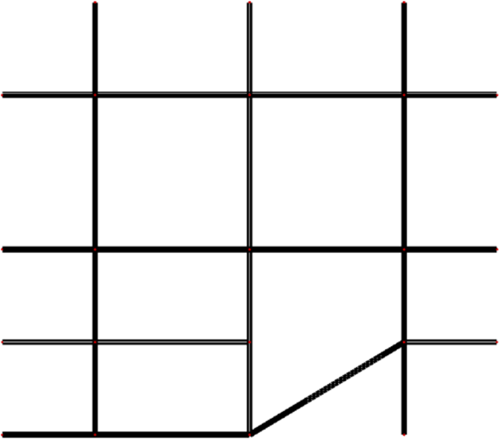

图 4-1 区域交通网络

通过 4.1 中对交通参数的整理，本章选择了具有代表性的且容易获取的交通量作为 Q-学习模型中的参数。在环境状态的定义中，选择了当前相位对应所有进口车道的车辆排队长度总和作为状态；在动作的定义中，选择了按顺序激活，并以绿灯相位是否延长作为 Agent 的动作；在奖励的定义中，选择了车辆的等待时间作为奖励函数的参数，具体参数见以下模型：
      - 状态（State）：车辆的排队长度 L；
      - 动作（Action）：增加、保持当前相位绿灯时间；选择当前状态 S 下最大的 Q 值对应的动作 a：
𝑎𝑖，∗ = 𝑎𝑟𝑔𝑚𝑎𝑥{𝑄^{𝑖}(𝑠^{𝑖}，𝑎)} (4-5)

𝑡
𝑎∈𝐴
𝑡 𝑡

      - 奖励（Reward）：根据动作后的等待时间计算奖励 r(s，a)：
0 𝑤𝑡 > 2𝑤𝑡′
r(s，a)={1 𝑤𝑡′ < 𝑤𝑡 < 2𝑤𝑡′
2 𝑤𝑡 < 𝑤𝑡′
      - 策略选择：根据 4.1.4 的三种决策机制进行最优策略选择；

(4-6)

      - 更新Q 表:根据考虑节点全局属性的Q-学习演化博弈算法进行Q 值更新，如下式所示：

𝑄^{𝑖} (𝑠^{𝑖}，𝑎^{𝑖}) ← (1 − 𝛼)𝑄^{𝑖}(𝑠^{𝑖}，𝑎^{𝑖}) + 𝛼 [𝑟^{𝑖} (𝑠^{𝑖} ) + 𝛾[𝑚𝑎𝑥𝑄^{𝑗}(𝑠^{𝑗}，

𝑡+1 𝑡 𝑡
𝑡 𝑡 𝑡
𝑡+1
𝑡+1
𝑡 𝑡
𝑎𝑗∈𝐴

𝑎^{𝑗}) + ∑_{𝑗} 𝜂𝑄^{𝑖,𝑗}(𝑠^{𝑗}，𝑎^{𝑗})] (4-7)
𝑡 𝑡 𝑡

𝜂为博弈网络中节点 i 的邻居 j 的动作，根据下节博弈网络节点动作确定。

博弈网络 Q-学习模型
利用第三章研究内容选择四种复杂类型中的规则网络建立交通网络平行网络，根据第四章研究内容建立平行网络的 Q-学习博弈模型。
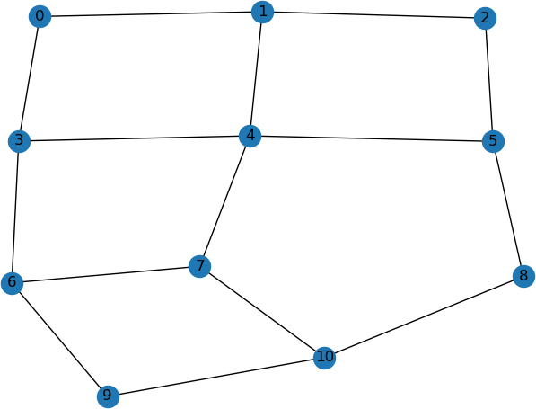

图 4-2 博弈网络

根据实际交通网络，对详细复杂的交通路网数据作必要的简化处理，确定交通路网拓扑结构模型，建立如图4-2 平行博弈网络之后，每个个体只有两种状态：背叛（D）或者合作（C），如下描述：
z_{x} = (1)或z_{x} = (0) (4-8)
0 1
根据前两章研究内容，本章依旧囚徒困境经典模型 R=1，P=S=0，T=b(b=1.5)，收益矩阵：

1 0
A = [
𝑏 0
] (4-9)

个体收益总和，表示为：

R_{x} = ∑ z^{𝖳} A z
y∈Ωx
x
y

(4-10)

这里 Ωx 代表 x 最近的所有邻居，A 是收益矩阵。
在演化过程中，每个个体通过自身的 Q 表来选择下一轮的策略，在每一个迭代中同步地更新它的 Q 表和状态。
Q 表的更新过程如下，如果节点 i 的状态和动作为 s 和 a 在第 τ 轮，则元素
Qsa 的更新如下：
Q_{sa}(τ + 1) = (1 − α)Q_{sa}(τ) + α[𝑤(𝜏) + 𝛾Q^{max}(τ)] (4-11)
s′a′
在这里w(τ)代表个体本轮的奖励，由下面的公式给出:
𝑤(𝜏) = (R_{x}/n)^{𝜃} (4-12)
这里其中R_{x}表示个体与邻居博弈的收益总和，n 表示邻居个数，𝜃 ∈ （0，1]是用来调节个体收益均匀性的参数。α∈（0，1]是学习率，参数 γ∈[0，1）是确定未来奖励重要性的折现因子。Q^{max}(τ)是在下一个状态 s'的行中的最大元素，这是在 s'处的最佳将来值的估计。
s′a′
当个体 i 在第τ轮处于状态 s 时，它将根据 Q 表选择最优动作：
a(τ) = 𝑎𝑟𝑔𝑚𝑎𝑥𝑎′ {𝑄𝑠𝑎′(τ)} (4-13)
𝑎𝑟𝑔𝑚𝑎𝑥𝑎′ {𝑄𝑠𝑎′(τ)}表示状态 s 行中具有最大 Q 值的动作，在每个回合结束时将Q_{sa}(τ)替换为Q_{sa}(τ + 1)
平行博弈网络中的动作用来指导交通网络中路口 Q 值的更新过程，𝜂=a(τ)， a(τ)=0 表示节点选择背叛不考虑邻居的 Q 值，a(τ)=1 表示节点选择合作则考虑邻居的 Q 值。

信号优化算法
该平台通过 SUMO 的 Traci 接口将路网的交通信息实时的传入 python，将获取的交通信息作为交通网络 Q-学习的参数输入，交通网络 Q-学习模块和博弈网络 Q-学习模块同时进行 Q-学习，博弈网络中节点的动作用在路口 Q 值的更新过程，通过算法得到信号控制系统的最优动作并实时返回仿真路网对路网信号进行优化后实现对路网的实时控制。
具体的信号优化过程如下：计时第一步开始
Step1：初始化交通网络中所有路口和博弈网络中所有节点的（状态-动作） Q-表；
Step2：获取具体网络中路口的状态（路口当前的排队长度）和博弈网络中

节点的状态（合作或背叛）；
Step3：获取动作，根据交通网络中路口的 Q-表找出当前路口的状态（排队长度）对应的最大 Q-值下的动作（是否需要延长当前相位时间），根据博弈网络中节点的 Q-表找出当前节点的状态（合作或背叛）对应的最大 Q-值下的动作（合作或背叛）；
Step4：执行动作，（在 sumo 仿真中执行是否切换相位的动作，在博弈网络中更新节点的动作）；
仿真运行一步
Step5：获取当前具体交通网络的奖励（即执行相位切换动作后车辆的等待 时间）和博弈网络的奖励（执行动作后与邻居博弈根据收益计算公式得到的奖励）；
Step6：获取新的状态（交通网络的路口排队长度和博弈网络节点的策略）并更新状态作为下一个时间步长的状态；
Step7：计算所有路口的 Q-值和博弈网络节点的 Q-值，step3 中博弈网络节点的动作作为路口的 Q-值计算的参数；
Step8：更新所有路口的 Q-表和博弈网络所有节点的 Q-值；重复 step2-8 直到仿真结束，得到所有路口最终的状态动作 Q-表。
Q-表就是对应状态下的路口信号转换策略依据，最终实现交通的优化。算法流程见下图：

是
初始化路网交叉口的 Q-表
选择一个路口作为开始
选择一个节点作为开始
根据Q-学习选择最佳动作
执行动作计算奖励
计算奖励
否
是否遍历完
所有节点
是否遍历完
所有节点
节点 i
根据相邻路口动作计算邻居 Q-
值之和
根据Q-学习选择最佳动作

直到仿真结束
更新路口Q-表和状态
否
获取实际路口状态
路口 i
是
初始化平行博弈网络的Q-表和状态

直到仿真结束
更新节点Q-表和状态

图 4-4 实验流程图

区域交通协调优化平台模块设置
如图 4-3 所示，本章设计了一种基于 Q-学习博弈模型的交通网络信号优化 平台。该平台在基于传统强化学习的信号控制系统上增加了平行博弈网络指导模 块，利用博弈网络中节点的动作指导实际交通网络中路口 Agent 的信号优化过程。


交通数据
SUMO 交通
仿真模块
控制策略

交通网络 Q-学习模块

博弈网络 Q-学习模块

图 4-3 交通网络信号优化平台框架

SUMO 仿真环境设置
采用 SUMO 进行路网的仿真实验，相比起其 Vissim，SUMO 开源的特性、良好的平台适应性和优秀的灵活性使其逐渐被用于具体仿真中，这为本文的城市交通仿真提供了很好的拓展性。
根据路网的集合特征建立路网 net 文件，使用 flows 文件对路网设置流量输入，利用 turns 文件设置车辆的转弯率，通过 jtrrcfg 文件利 flows 文件和 turns 文件生成车辆在路网中的行驶路径 rou 文件，通过 sumocfg 文件实现可视化仿真。
仿真时间：仿真时间设置为 1100 时间步（cycle)，每一时间步获取当前各车道的排队时间，排队长度等。仿真数据输出至文件内，进行后续的数据分析。
路口：在图 4-1 中含有十一个交叉路口，通过对十一处路口进行仿真数据采集。路网共有十一处车流输入，为保证仿真结果趋于真实，对这十一处车辆进口道进行车流量配置。
车道：图中所有设置车道均以 100m 为单元划分单元格，车道划分长度 200m，每个单元格在同一时间内可存在多辆车。车道渠化设置为直行两车道，直右一车道。车辆在道路上遵循靠右通行原则。
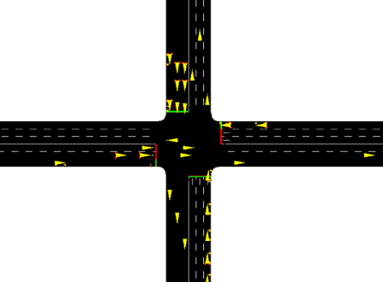
图 4-5 单个路口示意图

车流量设置：路网的车流量设置采取一定阈值的输入，在仿真时间内输入的车辆总数为 1500 辆，流量设置示意表如下所示：
表 4-1 流量设置示意表

id | 车辆输入的车道 | 开始时间 | 结束时间 | 车辆数
0 | eDJ7J1 | 0 | 1100 | 1500
1 | eDJ1J1 | 0 | 1100 | 1500
2 | eDJ2J2 | 0 | 1100 | 1500
3 | eDJ3J3 | 0 | 1100 | 1500
4 | eDJ8J3 | 0 | 1100 | 1500
5 | eDJ10J6 | 0 | 1100 | 1500
6 | gneE18 | 0 | 1100 | 1500
7 | gneE16 | 0 | 1100 | 1500
8 | GneE6 | 0 | 1100 | 1500
9 | gneE1 | 0 | 1100 | 1500
10 | eDJ9J4 | 0 | 1100 | 1500

车辆类型:小汽车车长为 5m，车间距最小为 2.5m，最大速度为 13.8m/s。 车辆路径：在实验中利用路径配置文件设定车辆的路径，部分路径如下所示：
表 4-2 部分车辆路径设置示意表

车辆 id | 发车时间 | 车辆路径
0 | 0 | eDJ7J1-eJ1J2-eJ2J3-eJ3J6-eJ6J5-eJ5J4-eJ4J1-eJ1DJ1eDJ1J1-eJ1DJ7
1 | 0 | eDJ1J1-eJ1DJ7
2 | 0 | eDJ2J2-eJ2J5-eJ5J4-eJ4J1-eJ1DJ1
3 | 0 | eDJ3J3-eJ3J2-eJ2DJ2
4 | 0 | eDJ8J3-eJ3J2-eJ2DJ2
5 | 0 | eDJ10J6-eJ6J5-eJ5J2-eJ2J3-eJ3J6-eJ6DJ6-gneE21
6 | 0 | gneE18-gneE15
7 | 0 | gneE16-gneE14-gneE10-eDJ5J5-eJ5J6-eJ6DJ6-gneE15
8 | 0 | gneE6-gneE19-gneE2-eDJ5J5-eJ5J6-eJ6DJ10-eDJ10J6 eJ6J3-eJ3DJ8
9 | 0 | gneE1-gneE2-eDJ5J5-eJ5J6-eJ6DJ6-gneE14-gneE12-gneE19-gneE0
10 | 0 | eDJ9J4-eJ4DJ4-gneE20-gneE5

博弈网络模块参数设置
用 yaml 进行配置文件参数设置，博弈网络模块的参数设置包括：博弈模型、博弈网络收益矩阵、博弈网络节点列表、博弈网络边列表、博弈网络节点设置，在博弈网络节点设置中包括：节点的 id、节点的状态所用参数、节点动作参数、节点奖励参数、节点邻居及节点 Q-学习参数设置，在节点 Q-学习参数设置中包括：所用的 Q-学习模型、动作选择模型。在 Q-学习模型中选择学习率为 0.01，折扣因子取值 0.9，学习率随时间降低，为了尽可能使得某一状态下的所有动作被访问，探索率取值为 0.9。具体关系如图 4-6 所示：
博弈网络模块参数设置
博弈
模型
博弈
网络收益矩阵
博弈
网络
节点列表
博弈
网络
边列表
博弈
网络
节点设置
节点Q-
学习参数设置
节
点邻居
节
点
奖励
节
点
动作
节
点状态
节
点
id
Q-学习
模型
动作选
择模型
图 4-6 博弈网络模块配置文件参数图

交通网络模块参数设置
利用 yaml 进行交通网络模块配置文件参数设置，交通网络模块的参数设置包括：路口 id、信号灯id、路口状态参数、路口动作参数、路口奖励参数、路口邻居列表及路口 Q-学习参数设置，在路口 Q-学习参数设置中包括：所用的 Q-

学习模型、动作选择模型。在 Q-学习模型中选择学习率为 0.01，折扣因子取值 0.9，学习率随时间降低，为了尽可能使得某一状态下的所有动作都被访问，探索率取 值为 0.9。具体关系如图 4-7 所示：
交通网络模块参数设置
路
口状态参
数
路
口动作参
数
路
口奖励参
数
路
路
口
id
信
号灯 id
口
邻居列
表
路口Q-
学习参数设置
Q-学习
模型
动作选
择模型

图 4-7 交通网络模块配置文件参数图

仿真实验及结果分析
本章使用基于 Q-学习演化博弈模型的区域交通信号优化算法在建立的简单交通网络上进行了仿真，并采用了三种动作选择方式进行对比，除此以外本章与传统的强化学习控制和定时控制进行了对比，以下是具体分析。

平均速度结果对比
以平均速度为指标，对比三种决策机制的优劣：
首先本节使用基于演化博弈的 Q-学习信号优化算法，并采取了 ε-greedy、 Boltzmann 和 UCB 三种策略选择方式进行对比仿真实验，选择车辆的平均速度作为评价指标。

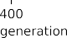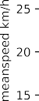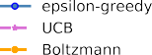

图 4-8 三种决策机制算法下平均速度对比图

由图 4-8 可见，在 960 次迭代过程中，epsilon-greedy Q-学习信号优化算法和 Boltzmann Q-学习信号优化算法下的平均速度均高于 18km/h，并且在 29km/h 左右上下浮动。UCB Q-学习信号优化算法在这三种算法中，车辆的平均速度在总体呈现下降的趋势，并且在 240 步以后的平均速度均低于 14.4km/h。
从三种算法的控制效果来看，Boltzmann Q-学习信号优化算法下的平均速度仅次于 epsilon-greedy Q-学习信号优化算法控制算法下的平均速度，UCB Q-学习信号优化算法下的车辆平均速度最低，控制效果最差。epsilon-greedy 算法进行区域交通信号优化得到车辆平均速度在这三种算法中是最高的，也就是在此种优化算法下的车辆的行驶状况最优，拥堵和停车最少。
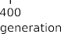
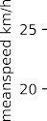

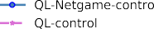

图 4-9 与传统强化学习控制对比图

本节使用基于 Q-学习演化博弈模型的交通信号控制算法和传统的强化学习信号控制算法进行区域交通信号优化，两种交通信号优化算法均采取了 epsilon

-greedy 策略选择方式进行仿真实验，选择车辆的平均速度作为评价指标。
由图 4-9 可见，基于 Q-学习演化博弈模型的信号优化算法下的车辆平均速度在均值 29km/h 左右上下浮动，且最小值为 19km/h，传统的 Q-学习交通信号控制算法平均速度的在 18km/h 左右上下浮动，且最小值为 9.6km/h。从两种算法的控制效果来看，基于演化博弈的 Q-学习信号优化算法下的平均速度总体上要高于传统的 Q-学习信号控制算法。

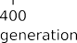
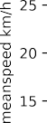

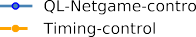

图 4-10 与定时控制对比图

本节使用基于 Q-学习演化博弈模型的区域交通信号优化算法和传统的定时控制进行交通网络控制，基于博弈的强化学习控制算法采取了 epsilon -greedy 策略选择方式，并且定时控制的配时方案与基于博弈的强化学习控制算法的初始配时方案一致。同样的进行仿真实验，选择车辆的平均速度作为评价指标。
由图 4-10 可见，传统的定时控制方案在迭代过程中均低于 28.8km/h，并且 10.8km/h 左右上下浮动，最小值为 1.6km/h。从两种控制方案的效果来看，基于 Q-学习演化博弈模型的区域交通信号优化算法的平均速度在 960 次迭代过程中要远高于定时控制方案下的平均速度。

平均占有率结果对比
此外本章还选择了平均占有率为指标，对几种控制算法的优劣进行进一步对比分析，对几种信号控制算法的交通优化效果进行进一步验证。

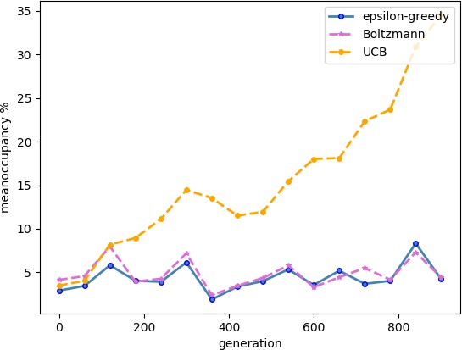

图 4-11 三种决策机制算法下车道平均占有率对比图

同样使用基于 Q-学习演化博弈模型的区域交通信号优化算法，并采取了 epsilon-greedy、Boltzmann 和 UCB 三种策略选择方式进行对比仿真实验，选择车道的平均占有率作为评价指标。
由图 4-11 可见，在 960 次迭代过程中，epsilon-greedy Q-学习信号优化算法和 Boltzmann Q-学习信号优化算法下的车道平均占有率均低于 10%，并且在 4%左右上下浮动，而 UCB 算法在这三种信号优化算法中，车辆的平均占有率在总体上呈现增长的趋势，不会出现稳定值。
Boltzmann Q-学习信号优化算法仅次于epsilon-greedy Q-学习信号优化算法，从三种算法的控制效果来看，epsilon-greedy Q-学习信号优化算法进行区域交通信号优化得到车道的平均占有率在这三种算法中是最低的，也就是在此种控制情况下的车辆的行驶状况最优，拥堵和停车最少。
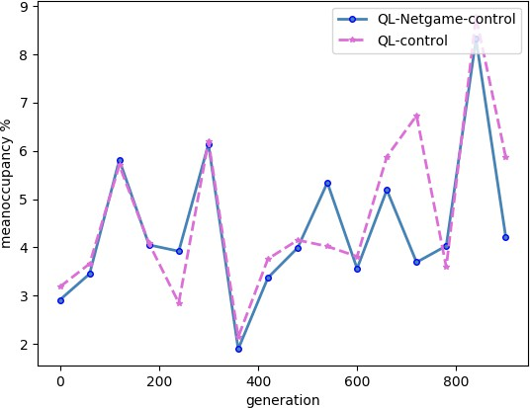

图 4-12 与传统强化学习对比图

使用基于 Q-学习演化博弈模型的信号控制算法和传统的强化学习控制算法进行交通信号控制，两种控制算法均采取了 epsilon-greedy 策略选择方式进行仿真实验，选择车道的平均占有率作为评价指标。
由图 4-12 可见，基于 Q-学习演化博弈模型的信号优化算法和传统的 Q-学习信号控制算法下的车辆车道的平均占有率最大值都在 8%左右，且最小值都在 2%左右。从两种算法的控制效果来看，基于演化博弈的 Q-学习信号优化算法下车道平均占有率总体上要低于传统的 Q-学习控制算法。
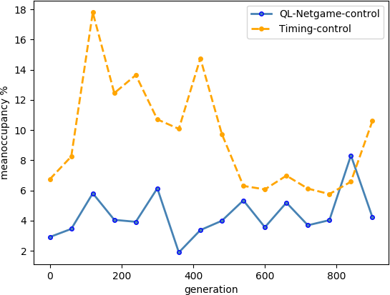

图 4-13 与定时控制对比图

使用基于 Q-学习演化博弈模型的信号优化算法和传统的定时控制进行区域交通信号优化控制，基于 Q-学习演化博弈模型的信号优化算法采取了 epsilon-greedy 策略选择方式，并且定时控制的配时方案与基于演化博弈的 Q-学习信号优化算法的初始配时方案一致。同样进行仿真实验，选择车道的平均占有率作为评价指标。
由图 4-13 可见，从两种信号控制方案的效果来看，基于演化博弈的 Q-学习信号优化算法的平均车道占有率总体上低于传统的定时控制方案。传统的定时控制方案在初始状态下的平均车道占有率极高，随着仿真的进行，在 400 次迭代之后迅速下降，并且在 6%左右上下浮动。

小结
本章对作为本文的核心对基于 Q-学习演化博弈模型的区域交通协调优化平台进行了详细介绍，并且辅以大量的实验对此平台的综合表现进行评估。4.1 小节介绍了区域交通优化中 Q-学习参数的定义，4.2 小节介绍了基基于 Q-学习演化博弈模型的区域交通模型的框架结构和思想，分别介绍了交通网络 Q-学习模

型和博弈网络 Q-学习模型，4.3 小节介绍了基于 Q-学习博弈模型的区域交通信 号优化系统的模块设置，对三种模块进行了详细的介绍包括 SUMO 仿真环境模 块、博弈网络模块和家庭网络模块，4.4 小节选择了不同 Q-学习动作选择机制进 行了仿真，展示了不同交通信号优化算法下各种控制算法的控制效果，通过仿真 实验表明采用 Q-学习博弈模型的区域交通信号优化系统下车辆的平均速度最高，车道的平均占有率最低，区域交通优化的效果最显著。

第五章 总结与展望

总结
本文对国内外关于城市区域交通信号控制方法进行全面总结概括的基础上，考虑到相邻路口的交通状态，将相邻路口的信号控制策略考虑到本路口的策略选择中，利用博弈网络中个体之间的博弈以及交通网络 Q-学习中的动作选择策略的改进来实现区域交通信号优化，实现了宏观路网结构下的路口博弈与微观今天信号优化的结合。具体结论如下：
    - 针对多路口之间相互影响，相互制约的关系，选择博弈论研究个体间的冲突和合作问题。个体学习能力影响网络中合作行为，考虑到个体的高阶邻居的影响，提出了基于个体全局属性的个体异构学习能力模型，证明了节点的全局属性对演化博弈中网络合作水平的重要影响。
    - 针对博弈决策过程中路口面临无法获取邻居收益的问题，本文提出了一种基于 Q-学习的演化博弈模型。为了研究路口博弈策略的选择机制对合作行为的影响，在迭代过程中，利用三种决策机制策略来进行动作选择，探索不同的 Q-学习参数下网络合作水平的变化。仿真实验表明，本文提出的基于 Q-学习的演化博弈模型能够更加有效的提高网络的合作水平和平均收益。
    - 在演化博弈和强化学习的基础上，提出基于 Q-学习的演化博弈模型的区域交通信号优化算法。结合 SUMO 交通仿真软件的仿真建模能力，搭建基于 SUMO-Python 的强化学习交通交互仿真平台。基于 SUMO-Python 的交通仿真平台能够在很大程度上补充 SUMO 交通仿真软件的局限性，通过构建相邻路口智能体之间的平行博弈网络，指导路口强化学习中的策略更新，以各个路口车辆平均速度最小化为目标，观察发现路口学习过程中随着知识的丰富和迭代更新，信号控制策略会发生改变。与传统强化学习控制和定时控制比较，结果表明，基于 Q-学习演化博弈模型的信号控制模式下车道车辆平均速度最高，车道的平均占有率最低，此信号优化方法对于改善交通路网内的运行状态有显著作用。

展望
在今后的研究过程中，可以在以下几个方面开展进一步探索工作：
    - 本文提出的基于博弈论和强化学习的控制方法是以六个路口为例进行仿真实验，在实际的交通路网中，道路实时的交通状态增加了计算的难度。而如

何将此算法应用到更复杂的交通状态是未来研究的一个难点。
    - 本文提出的强化学习博弈模型还有待优化。虽然在建模过程中考虑到了交通状态的多维性，但选取的路口数量少，网络结构简单，还需要对各个路口之间的相互作用以及配时方案的相互影响进行进一步研究。如何更好地定义 Q-学习的几个要素，以及提高算法的运行速度和精度，是未来的一个研究方向。此外，目前论文工作还只是处于仿真验证阶段，还需要结合实际路口进一步验证。

参考文献
- 宋现敏. 城市路口信号协调控制方法研究[D]. 吉林大学，2008.
- Chuo H，Min K T，Chong A，et al. Evolvable traffic signal control for intersection congestion alleviation with enhanced particle swarm optimisation[C]. IEEE International Conference on Automatic Control & Intelligent Systems，2017.
- Zhang L D，Zhu W X. Delay-feedback control strategy for reducing CO2
emission of traffic flow system[J]. Physical A Statistical Mechanics & Its Applications，2015，428：481-492.
- Katwijk R，Schutter B D，Hellendoorn J. Multi-Agent Control of Traffic
Networks: Algorithm and Case Study[C]. International IEEE Conference on Intelligent Transportation Systems，2009.
- Tan M K，et al. Optimization of traffic network signal timing using decentralized
genetic algorithm[C]. IEEE 2nd International Conference on Automatic Control and Intelligent Systems (I2CACIS) IEEE，2017.
- Zhang Y，Zhu H B. Optimal control for region of the city traffic signal based on
APSOWM[C]. 2017 29th Chinese Control And Decision Conference (CCDC). IEEE，2017，2412-2417.
- 徐建闽，首艳芳，卢凯. 基于双层规划模型的交通信号区域协调控制[J]. 华
南理工大学学报(自然科学版)，2011，39(3)：95-100.
- Xu M，An K ，Vu L H，et al. Optimizing multi-agent based urban traffic signal control system[J]. Journal of Intelligent Transportation Systems，2018，1-13.
- Nakanishi H，Namerikawa T. Optimal traffic signal control for alleviation of congestion based on traffic density prediction by model predictive control[C]. 2016 55th Annual Conference of the Society of Instrument and Control Engineers of Japan (SICE)，2016，1273-1278.
- Jamshidnejad A，Schutter B D，Mahjoob M J. Urban traffic control using a fuzzy
multi-Agent system[C]. Control Conference. IEEE，2015，3041-3046.
- Shinde S M. Adaptive traffic light control system[C]. 2017 1st International Conference on Intelligent Systems and Information Management (ICISIM). Aurangabad，2017，300-306.
- Xiao H，Qi Z，Yu W. Research on multi-agent traffic signal control system based
on VANET information[C]. 2017 IEEE 20th International Conference on

Intelligent Transportation Systems (ITSC). IEEE，2017，1-6.
- Jiang L，Li Y，Liu Y，et al. Traffic signal light control model based on evolutionary programming algorithm optimization BP neural network[C]. 2017 7th IEEE International Conference on Electronics Information and Emergency Communication (ICEIEC). IEEE，2017，564-567.
- Zhao Y，Liang Y，Hu J，et al. Traffic signal control for isolated intersection based
on coordination game and pareto efficiency[C]. 2019 IEEE Intelligent Transportation Systems Conference – ITSC. IEEE，2019，286-291.
- Elhenawy M，Elbery A A，Hassan A A，et al. An intersection game-theory-based
traffic control algorithm in a connected vehicle environment[C]. IEEE ， International Conference on Intelligent Transportation Systems. IEEE，2015， 343-347.
- 林赐云，龚勃文，赵丁选等. 基于博弈论的突发灾害下区域间交通信号协调控制技术[J]. 吉林大学学报(工)，2011，157(05)：1257-1261.
- Guo J，Harmati I. Optimization of traffic signal control based on game theoretical framework[C]. 2019 24th International Conference on Methods and Models in Automation and Robotics (MMAR)，2019，286-291.
- 杜荣华. 城市区域交通协调控制中的多智能体博弈研究[J]. 计算机工程与
科学. 2007，29(4)120-123.
- 李振龙，陈德望. 交通信号区域协调优化的多智能体博弈模型[J]. 公路交通科技.2004，21(1)：85-88.
- Wunderlich R，Liu C，Elhanany I，Urbanik T. A novel signal scheduling algorithm with quality of service provisioning for an isolate intersection[J]. IEEE Trans. Intell. Transp. Syst.，2008，9(3)：536–547.
- Alvarez I ，Poznyak A ，Malo A . Urban traffic control problem a game theory
approach[J]. Proceedings of the 47th IEEE Conference on Decision and Control. IEEE，2008，2168-2172.
- Shamshirband S. Distributed Approach for coordination between traffic lights based on game theory[J]. International Arab Journal of Information Technology， 2012，2(2)：8-153.
- 魏武，江岸，谢赛，等. 基于遗传再励和博弈论的多 Agent 交通控制系统优
化和协调[J]. 长沙理工大学学报(自然科学版)，2007，01：24-28.
- Hatri C E，Boumhidi J. Q-learning based intelligent multi-objective particle swarm optimization of light control for traffic urban congestion management[C].

IEEE International Colloquium on Information Science & Technology. IEEE， 2017，794-799.
- Prabuchandran K J，Hemanth Kumar A N，Bhatnagar S. Decentralized learning for traffic signal control[C]. 2015 7th International Conference on Communication Systems and Networks (COMSNETS). Bangalore，2015，1-6.
- Li C，Yan F，Y Zhou，et al. A regional traffic signal control strategy with deep
reinforcement learning[C]. 2018 37th Chinese Control Conference (CCC)， Wuhan，2018，7690-7695.
- Arel I，Liu C，Urbanik T，et al. Reinforcement learning-based multi-Agent system for network traffic signal control[J]. Intelligent Transport Systems Iet，2010， 4(2)：128-135.
- Vidhate D A， Kulkarni P. Cooperative multi-Agent reinforcement learning models (CMRLM) for intelligent traffic control[C]. International Conference on Intelligent Systems and Information Management. IEEE，2017，325-331.
- Wiering M，Vreeken J，Van Veenen J，et al. Simulation and optimization of traffic
in a city[C]. Intelligent Vehicles Symposium. IEEE，2004.
- Abdulhai B，Pringle P. Autonomous multi-agent Reinforcement learning 5GC urban traffic control [C]. Annual Transportation Research Board Meeting. TRB， 2003.
- 李英. 多 Agent 系统及其在预测与智能交通系统中的应用[M]. 上海：华东理工大学出版社，2004：154-158.
- 承向军，常歆识，杨肇夏. 基于 Q-学习的交通信号控制方法[J]. 系统工程理论与实践，2006，28(8)：136-140.
- 陈阳舟，张辉，杨玉珍. 基于 Q 学习的 Agent 在单路口交通控制中的应[J] .
公路交通科技，2007，24(5)：117-120.
- Lu S，Liu X，Dai S. Q-learning for adaptive traffic signal control based on delay minimization strategy[C]. World Congress on Intelligent Control & Automation. IEEE，2008.
- 何兆成，佘锡伟，杨文臣.结合 Q 学习和模糊逻辑的单路口交通信号自学习
控制方法[J]. 计算机应用研究，2011，28(1)：200 - 202.
- 李威武. 城市智能交通系统中的控制与优化问题研究[D]. 浙江大学，2003.
- Xia X H，Xu L H. International forum on computer science-technology and spplications-traffic signal control agent interaction model based on game theory and reinforcement learning[J]. IEEE 2009 International Forum on Computer

Science-Technology and Applications. 2009：164-168.
- 马寿峰，李英，刘豹. 一种基于 Agent 协调的两路口交通控制方法[J]. 系统工程学报，2003，18(003)：272-278.
- 赵晓华，李振龙，于泉等. 基于 Q 学习算法的两路口信号灯博弈协调控制
[J].2007，19(18)：4253-4256 .
- Shalom S R. The evolution of cooperation. by robert axelrod. (New York: Basic Books，1984. Pp. 241.)[J]. Journal of Politics，1986，48(01)：234-236.
- Phelps S， Wooldridge M. Game theory and evolution[J]. IEEE Intelligent
Systems，2005，28(4)：76-81.
- Perc M. Transition from gaussian to levy distributions of stochastic payoff variations in the spatial prisoner's dilemma game[J]. Physical Review E Statistical Nonlinear & Soft Matter Physics，2007，75(2)：101(1-4).
- Santos F C，Rodrigues J F，Pacheco J M. Epidemic spreading and cooperation
dynamics on homogeneous small-world networks[J]. Physical Review E Statistical Nonlinear & Soft Matter Physics, 2005, 72(5)：056128.
- Fu F，Liu L H，Wang L. Evolutionary prisoner's dilemma on heterogeneous
newman-watts small-world network[J]. The European Physical Journal B，2007， 56(4)：367-372.
- Santos F C，Pacheco J M. Scale-free networks provide a unifying framework for the emergence of cooperation[J]. Physical Review Letters，2005，95(9)：098104.
- Lima F，Hadzibeganovic T，Stauffer D. Evolution of tag-based cooperation on erdös–rényi random graphs[J]. International Journal of Modern Physics C，2014， 25(06)：441–489.
- Perc M，Jordan J J，Rand D G，et al. Statistical physics of human cooperation[J]. Social Science Electronic Publishing，2017，687：1–51.
- Perc M，Phase transitions in models of human cooperation[J]. Physics Letters A， 2016，380(36)：2803-2808.
- Wang Z，Bauch C T，Bhattacharyyad S，et al. Statistical physics of vaccination[J]. Physics Reports，2016，664：1–113.
- Orsogna D，Maria R，Perc M，et al. Statistical physics of crime: A review[J]. Physics of Life Reviews，2015，12：32-33.
- Yang H X，Chen X. Promoting cooperation by punishing minority[J]. Applied Mathematics & Computation，2018，316：460-466.
- Wang Z，Li M，Wang D，et al. Evolution of extortion in the social-influenced

prisoner's dilemma[J]. Modern Physics Letters B，2016：1650029.
- Qin J，Chen Y，Fu W，et al. Neighborhood diversity promotes cooperation in social dilemmas[J]. IEEE Access，2017，99：1-1.
- Wu Z，Rong Z，Chen M. Diverse roles of the reduced learning ability of players in the evolution of cooperation[J]. EPL，2015，110(3).
- Amaral M A，Wardil L，Perc M，et al. Evolutionary mixed games in structured populations：cooperation and the benefits of heterogeneity[J]. Phys.Rev.E，2016， 93(4)：042304.
- Han X，Yang L J，et al. Enhancement of cooperation through conformity-driven reproductive ability[J]. Chaos Solitons & Fractals，2017，103：159–162.
- Lin Y T，Yang H X，Rong Z.H，Wang B.H. Effects of heterogeneous influence of individuals on the global consensus，Int. J. Mod. Phys. C. 2010，21：1011–1019.
- Wu T，Wang H，Yang J，et al. The prisoner's dilemma game on scale-free networks with heterogeneous imitation capability[J]. International Journal of Modern Physics C，2018，29：1850077.
- Wang H，Sun Y，Lei Z，et al. The public goods game on scale-free networks with
heterogeneous investment[J]. Physica A ： Statistical Mechanics and its Applications，2018，509：396-404.
- Jiang L L，Zhou T，Perc M，et al. Effects of competition on pattern formation in the rock-paper-scissors game[J]. Physical Review E Statistical Nonlinear & Soft Matter Physics，2011，84(2)：021912.
- 宋海权. 基于复杂网络理论的网络交通拥堵问题研究[D]. 西南交通大学.
- György S，Csaba T. Evolutionary prisoner's dilemma game on a square lattice[J]. Physical Review E，1998，58(1)：69-73.
- Du J，Wu B，Altrock P M，et al. Aspiration dynamics of multi-player games in finite populations[J]. Journal of The Royal Society Interface，2014，11(94)：77.
- Du J，Wu B，Wang L . Aspiration dynamics in structured population acts as if in a well-mixed one[J]. Scientific Reports，2015，5：8014.
- Du J，Wu B，Wang L. Aspiration dynamics and the sustainability of resources in the public goods dilemma[J]. Physics Letters A，2016：1432-1436.
- Zhang J L，Zhang C Y，Chen T G，et al. Resolution of the stochastic strategy spatial prisoner's dilemma by means of particle swarm optimization[J]. PLOS ONE，2011，6.
- Wang X，Lv S，Quan J. The evolution of cooperation in the prisoner's dilemma

and the snowdrift game based on particle swarm optimization[J]. Physica A Statistical Mechanics & Its Applications，2017：286-295.
- Quan J，Yang X，Wang X J. Spatial public goods game with continuous
contributions based on particle swarm optimization learning and the evolution of cooperation[J]. Physica A：Statistical Mechanics and its Applications，2018，505： 973-983.
- Dong Y Z，Yi W，Jing Y H，et al. Evaluation of the alkaloid polyphenols and antioxidant contents of various mulberry cultivars from different planting areas in eastern China[J]. Industrial Crops and Products，2018，122：298-307.
- Ning J，Ma S. Evolution of cooperation in the snowdrift game among mobile
players with random-pairing and reinforcement learning[J]. Physica A Statistical Mechanics & Its Applications，2013，392(22)：5700-5710.
- Zhang S J，Wang X Q，Cheng X F，et al. Single crystal growth，structural
characterization ， thermal and optical properties of a novel organometallic nonlinear optical crystal：MnHg(SCN)4(C2H5NO)2[J]. Physica B Condensed Matter，2010，405(4)：1071-1080.
- Wang B，Zhang H，Wu Z et al. Universal effect of dynamical reinforcement learning mechanism in spatial evolutionary games[J]. Journal of Statistical Mechanics: Theory and Experiment (JSTAT)，2012.

在学期间的研究成果
- 发表论文
  - Zhang Z D，Zhang Y F. Individual heterogeneous learning with global centrality in prisoner dilemma evolutionary game on complex network[J]. International Journal of Computational Intelligence Systems，2020，13(1)：698–705.
- 专利或软件著作权申请及授权情况
专利：
  - 张尊栋、张艺帆、刘小明、周慧娟、朱梦瑶. 基于介数分析囚徒困境网络博弈中合作水平的方法及系统. CN2019101360806（公示状态中）
软著:
- 基于强化学习和复杂网络博弈论的城市交通网络协调控制系统 V1.0.
2020SR0976142（已授权）
- 基于城市道路交通网络稳定性结构统计特性分析的协调控制系统 V1.0.
2020SR1833223（已授权）

致 谢
三年时光匆匆而过，这三年的研究生生活既快乐又充实。在这里的三年间，幸得良师教导，不胜感激。张永忠老师对待学生认真有耐心，从张老师那里我学习到了很多做科研的品质，在此感谢张老师的指导。张尊栋老师博学多才与人解惑平易近人，淡泊名利正直善良有着豁达的心胸，无论是生活还是科研，张老师都给予了我无限的关怀和指导，言传身教中我不仅学到了做科研的方法和态度还明白了很多做人的道理和人生的哲学，是张老师的鼓励和肯定坚定了我读博的信心。当我陷入困境，只要小组依旧能开会讨论，我就能走出阴霾。周慧娟老师对我有引荐之恩，三年间里学生也是不胜叨扰周慧娟老师，在张尊栋老师出国的一年里，承蒙周慧娟老师照料颇多，心中感激不尽。在此祝张永忠老师、张尊栋老师和周慧娟老师工作顺利、桃李满天下！
感谢张昭然师兄和朱梦瑶师姐，在我初到北方工业大学的时候在生活上对我的照顾，感谢宋东博师弟帮助我处理科研外的琐事，在平时的交流中师弟博学多才让我看到了人生的丰富多彩，感谢王岩楠师弟在科研上给予我的帮助，那些一起开组会熬夜做实验写代码的日子是最美好的科研时光。
感谢我们团队的每一个人，不管是科研学术上的讨论还是生活中的交流，你们各自有着不同的优点，我们各有所长配合默契，科研不再是枯燥无味而是充满探索求知的快乐，这段日子我将铭记于心。希望未来你们可以坚定理想，不忘初心，祝所有人前程似锦！
最后，感谢我的父母，没有他们的支持就没有我的现在，是他们毫无保留的支持才让我坚定了在科研道路上走去的决心。在此祝我的父母身体健康，开心快乐！

